ỦY BAN NHÂN DÂN  TỈNH HẢI DƯƠNG  ------- | CỘNG HÒA XÃ HỘI CHỦ NGHĨA VIỆT NAM  Độc lập - Tự do - Hạnh phúc  ---------------
Số: 2430/QĐ-UBND | Hải Dương, ngày 13 tháng 9 năm 2022

QUYẾT ĐỊNH
VỀ VIỆC CÔNG BỐ DANH MỤC THỦ TỤC HÀNH CHÍNH VÀ PHÊ DUYỆT QUY TRÌNH NỘI BỘ GIẢI QUYẾT THỦ TỤC HÀNH CHÍNH THUỘC PHẠM VI, CHỨC NĂNG QUẢN LÝ CỦA SỞ CÔNG THƯƠNG
CHỦ TỊCH ỦY BAN NHÂN DÂN TỈNH
Căn cứ Luật Tổ chức chính quyền địa phương ngày 19 tháng 6 năm 2015; Luật sửa đổi, bổ sung một số điều của Luật Tổ chức Chính phủ và Luật Tổ chức chính quyền địa phương ngày 22 tháng 11 năm 2019;
Căn cứ Nghị định số 63/2010/NĐ-CP ngày 08 tháng 6 năm 2010 của Chính phủ về kiểm soát thủ tục hành chính; Nghị định số 92/2017/NĐ-CP ngày 07 tháng 8 năm 2017 của Chính phủ quy định sửa đổi, bổ sung một số điều của các Nghị định liên quan đến kiểm soát thủ tục hành chính;
Căn cứ Nghị định số 61/2018/NĐ-CP ngày 23 tháng 4 năm 2018 của Chính phủ về thực hiện cơ chế một cửa, một cửa liên thông trong giải quyết thủ tục hành chính; Nghị định số 107/2021/NĐ-CP ngày 06 tháng 12 năm 2021 của Chính phủ sửa đổi, bổ sung một số điều của Nghị định số 61/2018/NĐ-CP ngày 23 tháng 4 năm 2018 của Chính phủ về thực hiện cơ chế một cửa, một cửa liên thông trong giải quyết thủ tục hành chính;
Căn cứ Thông tư số 02/2017/TT-VPCP ngày 31 tháng 10 năm 2017 của Bộ trưởng, Chủ nhiệm Văn phòng Chính phủ hướng dẫn về nghiệp vụ kiểm soát thủ tục hành chính;
Căn cứ Thông tư số 01/2018/TT-VPCP ngày 23 tháng 11 năm 2018 của Bộ trưởng, Chủ nhiệm Văn phòng Chính phủ hướng dẫn thi hành một số quy định của Nghị định số 61/2018/NĐ-CP ngày 23 tháng 4 năm 2018 của Chính phủ về thực hiện cơ chế một cửa, một cửa liên thông trong giải quyết thủ tục hành chính;
Theo đề nghị của Giám đốc Sở Công Thương tại Tờ trình số 1423 /TTr- SCT ngày 26 tháng 8 năm 2022.
QUYẾT ĐỊNH:
Điều 1. Công bố và phê duyệt kèm theo Quyết định này danh mục thủ tục hành chính và quy trình nội bộ giải quyết thủ tục hành chính thuộc phạm vi, chức năng quản lý của Sở Công Thương, cụ thể như sau:
1. Danh mục thủ tục hành chính sửa đổi, bổ sung: Chi tiết, có Phụ lục I đính kèm 06 thủ tục hành chính.
2. Phê duyệt quy trình nội bộ giải quyết thủ tục hành chính: Chi tiết, có Phụ lục II đính kèm gồm 34 quy trình nội bộ.
3. Danh mục quy trình nội bộ bộ bãi bỏ: Chi tiết, có Phụ lục III đính kèm gồm 34 quy trình nội bộ.
Điều 2. Trách nhiệm thực hiện
1. Sở Công Thương có trách nhiệm hướng dẫn, cung cấp tên và nội dung thủ tục hành chính để Trung tâm Phục vụ hành chính công niêm yết công khai, tổ chức tiếp nhận, luân chuyển hồ sơ, giải quyết, trả kết quả thủ tục hành chính cho tổ chức, cá nhân theo đúng quy định.
2. Sở Thông tin và Truyền thông chủ trì, phối hợp với Sở Công Thương và các cơ quan, đơn vị liên quan cập nhật tên thủ tục hành chính, đồng thời chỉnh sửa, bổ sung hoặc gỡ bỏ/thay thế quy trình điện tử giải quyết thủ tục hành chính tại Điều 1 Quyết định này trong Hệ thống thông tin giải quyết thủ tục hành chính của tỉnh. Hoàn thành trong thời hạn 05 ngày, kể từ ngày nhận được Quyết định này.
3. Văn phòng UBND tỉnh có trách nhiệm đăng tải công khai thủ tục hành chính trên Cơ sở dữ liệu quốc gia về thủ tục hành chính và Cơ sở dữ liệu thủ tục hành chính của UBND tỉnh đảm bảo kịp thời, đầy đủ, chính xác, đúng quy định.
Điều 3. Chánh Văn phòng UBND tỉnh, Giám đốc các sở: Công Thương, Thông tin và Truyền thông; Giám đốc Trung tâm Phục vụ hành chính công tỉnh và các tổ chức, cá nhân có liên quan chịu trách nhiệm thi hành Quyết định này./.

Nơi nhận:  - Như Điều 3;  - Cục Kiểm soát TTHC (VPCP);  - Trung tâm CNTT;  - Lưu: VT, NC-KSTTHC, (1b). | KT. CHỦ TỊCH  PHÓ CHỦ TỊCH  Nguyễn Minh Hùng

PHỤ LỤC I
DANH MỤC THỦ TỤC HÀNH CHÍNH SỬA ĐỔI, BỔ SUNG THUỘC PHẠM VI CHỨC NĂNG QUẢN LÝ CỦA SỞ CÔNG THƯƠNG
(Ban hành kèm theo Quyết định số 2430/QĐ-UBND ngày 13 tháng 9 năm 2022 của Chủ tịch UBND tỉnh)
THỦ TỤC HÀNH CHÍNH CẤP TỈNH
TT | Tên thủ tục hành chính | Thời hạn giải quyết | Địa điểm thực hiện | Phí, lệ phí (đồng) | Căn cứ pháp lý
I | LĨNH VỰC LƯU THÔNG HÀNG HÓA TRONG NƯỚC
1 | Tiếp nhận, rà soát Biểu mẫu đăng ký giá thuộc thẩm quyền giải quyết của Sở Công Thương | Thời hạn rà soát nội dung văn bản giải trình của thương nhân tối đa không quá 04 ngày làm việc kể từ ngày nhận văn bản giải trình tính theo dấu công văn đến của cơ quan tiếp nhận Biểu mẫu | Trung tâm Phục vụ hành chính công tỉnh Hải Dương (Đường Tôn Đức Thắng, thành phố Hải Dương, tỉnh Hải Dương) | Không | - Luật Giá số 11/2012/QH13 ngày 20/6/2012.  - Nghị định 177/2013/NĐ-CP ngày 14/11/2013 của Chính phủ quy định chi tiết và hướng dẫn thi hành một số điều của Luật Giá.  - Nghị định số 149/2016/NĐ-CP ngày 11/11/2016 của Chính phủ sửa đổi, bổ sung một số điều của Nghị định số 177/2013/NĐ-CP ngày 14/11/2013 của Chính phủ quy định chi tiết và hướng dẫn thi hành một số điều của Luật giá.  - Thông tư số 08/2017/T-BCT ngày 26/6/2017 của Bộ Công Thương quy định về đăng ký giá, kê khai giá sữa và thực phẩm chức năng dành cho trẻ em dưới 06 tuổi.
2 | Tiếp nhận, rà soát Biểu mẫu kê khai giá thuộc thẩm quyền giải quyết của Sở Công Thương | 01 ngày làm việc kể từ ngày nhận đủ hồ sơ hợp lệ | Trung tâm Phục vụ hành chính công tỉnh Hải Dương (Đường Tôn Đức Thắng, thành phố Hải Dương, tỉnh Hải Dương) | Không | - Luật Giá số 11/2012/QH13 ngày 20/6/2012.  - Nghị định 177/2013/NĐ-CP ngày 14/11/2013 của Chính phủ quy định chi tiết và hướng dẫn thi hành một số điều của Luật Giá.  - Nghị định số 149/2016/NĐ-CP ngày 11/11/2016 của Chính phủ sửa đổi, bổ sung một số điều của Nghị định số 177/2013/NĐ-CP ngày 14/11/2013 của Chính phủ quy định chi tiết và hướng dẫn thi hành một số điều của Luật giá.  - Thông tư số 08/2017/TT-BCT ngày 26/6/2017 của Bộ Công Thương quy định về đăng ký giá, kê khai giá sữa và thực phẩm chức năng dành cho trẻ em dưới 06 tuổi.
II | LĨNH VỰC GIÁM ĐỊNH THƯƠNG MẠI
1 | Đăng ký dấu nghiệp vụ giám định thương mại | 07 ngày làm việc kể từ ngày nhận đủ hồ sơ hợp lệ | Trung tâm Phục vụ hành chính công tỉnh Hải Dương (Đường Tôn Đức Thắng, thành phố Hải Dương, tỉnh Hải Dương) | Không | - Nghị định số 20/2006/NĐ-CP ngày 20/02/2006 của Chính phủ quy định chi tiết Luật Thương mại về kinh doanh dịch vụ giám định thương mại.  - Nghị định số 125/2014/NĐ-CP ngày 29/12/2014 của Chính phủ sửa đổi, bổ sung quy định về dịch vụ giám định thương mại tại Nghị định số 120/2011/NĐ-CP ngày 16/12/2011 và Nghị định số 20/2006/NĐ-CP ngày 20/02/2006.  - Thông tư số 01/2015/TT-BCT ngày 12/01/2015 của Bộ Công Thương Quy định thủ tục đăng ký dấu nghiệp vụ của thương nhân kinh doanh dịch vụ giám định thương mại.
2 | Đăng ký thay đổi dấu nghiệp vụ giám định thương mại | 07 ngày làm việc kể từ ngày nhận đủ hồ sơ hợp lệ | Trung tâm Phục vụ hành chính công tỉnh Hải Dương (Đường Tôn Đức Thắng, thành phố Hải Dương, tỉnh Hải Dương) | Không | - Nghị định số 20/2006/NĐ-CP ngày 20/02/2006 của Chính phủ quy định chi tiết Luật Thương mại về kinh doanh dịch vụ giám định thương mại.  - Nghị định số 125/2014/NĐ-CP ngày 29/12/2014 của Chính phủ sửa đổi, bổ sung quy định về dịch vụ giám định thương mại tại Nghị định số 120/2011/NĐ-CP ngày 16/12/2011 và Nghị định số 20/2006/NĐ-CP ngày 20/02/2006.  - Thông tư số 01/2015/TT-BCT ngày 12/01/2015 của Bộ Công Thương Quy định thủ tục đăng ký dấu nghiệp vụ của thương nhân kinh doanh dịch vụ giám định thương mại.
III | LĨNH VỰC CÔNG NGHIỆP NẶNG
1 | Cấp Giấy xác nhận ưu đãi dự án sản xuất sản phẩm công nghiệp hỗ trợ thuộc Danh mục sản phẩm công nghiệp hỗ trợ ưu tiên phát triển đối với các doanh nghiệp nhỏ và vừa | 50 ngày làm việc kể từ ngày nhận đủ hồ sơ hợp lệ | Trung tâm Phục vụ hành chính công tỉnh Hải Dương (Đường Tôn Đức Thắng, thành phố Hải Dương, tỉnh Hải Dương) | Không | - Nghị định số 111/2015/NĐ-CP ngày 03/11/2015 của Chính phủ về phát triển công nghiệp hỗ trợ.  - Thông tư số 55/2015/TT-BCT ngày 30/12/2015 của Bộ Công Thương quy định trình tự, thủ tục xác nhận ưu đãi và hậu kiểm ưu đãi đối với các Dự án sản xuất sản phẩm công nghiệp hỗ trợ thuộc Danh mục sản phẩm công nghiệp hỗ trợ ưu tiên phát triển.  - Thông tư số 19/2021/TT-BCT ngày 23/11/2021 của Bộ Công Thương sửa đổi, bổ sung Thông tư số 55/2015/TT-BCT ngày 30/12/2015 quy định trình tự, thủ tục xác nhận ưu đãi và hậu kiểm ưu đãi đối với các Dự án sản xuất sản phẩm công nghiệp hỗ trợ thuộc Danh mục sản phẩm công nghiệp hỗ trợ ưu tiên phát triển.  - Quyết định số 868/UBND-VP ngày 22/4/2016 về việc thực hiện xác nhận ưu đãi đối với dự án sản xuất sản phẩm công nghiệp hỗ trợ trên địa bàn tỉnh.
IV | LĨNH VỰC KHOA HỌC CÔNG NGHỆ
1 | Cấp thông báo xác nhận công bố sản phẩm hàng hóa nhóm 2 phù hợp với quy chuẩn kỹ thuật tương ứng | 05 ngày làm việc kể từ ngày nhận đủ hồ sơ hợp lệ | Trung tâm Phục vụ hành chính công tỉnh Hải Dương (Đường Tôn Đức Thắng, thành phố Hải Dương, tỉnh Hải Dương) | Không | - Nghị định số 127/2007/NĐ-CP ngày 01/8/2007 của Chính phủ quy định chi tiết thi hành một số điều của Luật Tiêu chuẩn và Quy chuẩn kỹ thuật.  - Nghị định số 78/2018/NĐ-CP ngày 16/5/2018 sửa đổi, bổ sung một số điều của Nghị định số 127/2007/NĐ-CP ngày 01/8/2007 của Chính phủ quy định chi tiết thi hành một số điều của Luật Tiêu chuẩn và Quy chuẩn kỹ thuật.  - Thông tư số 36/2019/TT-BCT ngày 29/11/2019 của Bộ Công Thương quy định quản lý chất lượng sản phẩm, hàng hóa thuộc trách nhiệm quản lý của Bộ Công Thương.  - Thông tư số 41/2015/TT-BCT ngày 24/11/2015 của Bộ Công Thương về ban hành Danh mục sản phẩm, hàng hóa có khả năng gây mất an toàn thuộc trách nhiệm quản lý của Bộ Công Thương.

PHỤ LỤC II
QUY TRÌNH NỘI BỘ GIẢI QUYẾT THỦ TỤC HÀNH CHÍNH THUỘC PHẠM VI CHỨC NĂNG QUẢN LÝ CỦA SỞ CÔNG THƯƠNG
(Kèm theo Quyết định số 2430/QĐ-UBND ngày 13/9/2022 của Chủ tịch UBND tỉnh)
Phần I
DANH MỤC THỦ TỤC HÀNH CHÍNH CẤP TỈNH
I. LĨNH VỰC LƯU THÔNG HÀNG HÓA TRONG NƯỚC
1. Tiếp nhận, rà soát Biểu mẫu đăng ký giá thuộc thẩm quyền giải quyết của Sở Công Thương
2. Tiếp nhận, rà soát Biểu mẫu kê khai giá thuộc thẩm quyền giải quyết của Sở Công Thương
3. Cấp Giấy phép bán buôn rượu trên địa bàn tỉnh, thành phố trực thuộc trung ương
4. Cấp sửa đổi, bổ sung Giấy phép bán buôn rượu trên địa bàn tỉnh, thành phố trực thuộc trung ương
5. Thủ tục: Cấp lại Giấy phép bán buôn rượu trên địa bàn tỉnh, thành phố trực thuộc trung ương
II. LĨNH VỰC GIÁM ĐỊNH THƯƠNG MẠI
1. Đăng ký dấu nghiệp vụ giám định thương mại
2. Đăng ký thay đổi dấu nghiệp vụ giám định thương mại
III. LĨNH VỰC XÚC TIẾN THƯƠNG MẠI
1. Đăng ký tổ chức hội chợ, triển lãm thương mại tại Việt Nam
2. Đăng ký sửa đổi, bổ sung nội dung tổ chức hội chợ, triển lãm thương mại tại Việt Nam
IV. LĨNH VỰC QUẢN LÝ CẠNH TRANH
1. Đăng ký hợp đồng theo mẫu, điều kiện giao dịch chung thuộc thẩm quyền của Sở Công Thương
2. Thông báo tổ chức hội nghị, hội thảo, đào tạo về bán hàng đa cấp
V. LĨNH VỰC THƯƠNG MẠI QUỐC TẾ
1. Cấp Giấy phép thành lập Văn phòng đại diện của thương nhân nước ngoài tại Việt Nam
2. Cấp lại Giấy phép thành lập Văn phòng đại diện của thương nhân nước ngoài tại Việt Nam
3. Điều chỉnh Giấy phép thành lập Văn phòng đại diện của thương nhân nước ngoài tại Việt Nam
4. Gia hạn Giấy phép thành lập Văn phòng đại diện của thương nhân nước ngoài tại Việt Nam
VI. LĨNH VỰC ĐIỆN
1. Cấp Giấy phép hoạt động tư vấn chuyên ngành điện thuộc thẩm quyền cấp của địa phương
2. Cấp sửa đổi, bổ sung Giấy phép hoạt động tư vấn chuyên ngành điện thuộc thẩm quyền cấp của địa phương
3. Cấp Giấy phép hoạt động phát điện đối với nhà máy điện có quy mô công suất dưới 03MW đặt tại địa phương
4. Cấp sửa đổi, bổ sung Giấy phép hoạt động phát điện đối với nhà máy điện có quy mô công suất dưới 03MW đặt tại địa phương
5. Cấp Giấy phép hoạt động bán lẻ điện đến cấp điện áp 0,4kV tại địa phương
6. Cấp sửa đổi, bổ sung Giấy phép hoạt động bán lẻ điện đến cấp điện áp 0,4kV tại địa phương
7. Cấp Giấy phép hoạt động phân phối điện đến cấp điện áp 35 kV tại địa phương
8. Cấp sửa đổi, bổ sung Giấy phép hoạt động phân phối điện đến cấp điện áp 35 kV tại địa phương
9. Cấp thẻ Kiểm tra viên điện lực cho các đối tượng thuộc thẩm quyền cấp của Sở Công Thương
10. Cấp thẻ Kiểm tra viên điện lực cho các đối tượng thuộc thẩm quyền cấp của Sở Công Thương trường hợp bị mất hoặc bị hỏng thẻ
VI. LĨNH VỰC CÔNG NGHIỆP NẶNG
1. Cấp Giấy xác nhận ưu đãi dự án sản xuất sản phẩm công nghiệp hỗ trợ thuộc Danh mục sản phẩm công nghiệp hỗ trợ ưu tiên phát triển đối với các doanh nghiệp nhỏ và vừa
VII. LĨNH VỰC VẬT LIỆU NỔ CÔNG NGHIỆP, TIỀN CHẤT THUỐC NỔ
1. Cấp Giấy chứng nhận huấn luyện kỹ thuật an toàn vật liệu nổ công nghiệp thuộc thẩm quyền giải quyết của Sở Công Thương
2. Cấp lại Giấy chứng nhận huấn luyện kỹ thuật an toàn vật liệu nổ công nghiệp thuộc thẩm quyền giải quyết của Sở Công Thương
3. Cấp Giấy phép sử dụng vật liệu nổ công nghiệp thuộc thẩm quyền giải quyết của Sở Công Thương
4. Cấp lại Giấy phép sử dụng vật liệu nổ công nghiệp thuộc thẩm quyền giải quyết của Sở Công Thương
5. Thu hồi Giấy phép sử dụng vật liệu nổ công nghiệp thuộc thẩm quyền giải quyết của Sở Công Thương
VIII. LĨNH VỰC AN TOÀN THỰC PHẨM
1. Cấp Giấy chứng nhận đủ điều kiện an toàn thực phẩm đối với cơ sở sản xuất, kinh doanh thực phẩm do Sở Công Thương thực hiện
2. Cấp lại Giấy chứng nhận đủ điều kiện an toàn thực phẩm đối với cơ sở sản xuất, kinh doanh thực phẩm do Sở Công Thương thực hiện
IX. LĨNH VỰC KHOA HỌC CÔNG NGHỆ
1. Cấp thông báo xác nhận công bố sản phẩm hàng hóa nhóm 2 phù hợp với quy chuẩn kỹ thuật tương ứng

Phần II
NỘI DUNG QUY TRÌNH NỘI BỘ
I. LĨNH VỰC LƯU THÔNG HÀNG HÓA TRONG NƯỚC
1. Thủ tục: Tiếp nhận, rà soát Biểu mẫu đăng ký giá thuộc thẩm quyền giải quyết của Sở Công Thương
1.1. Thời hạn giải quyết: 04 ngày làm việc kể từ ngày nhận đủ hồ sơ hợp lệ
1.2. Quy trình giải quyết:
1.2.1. Sơ đồ thực hiện
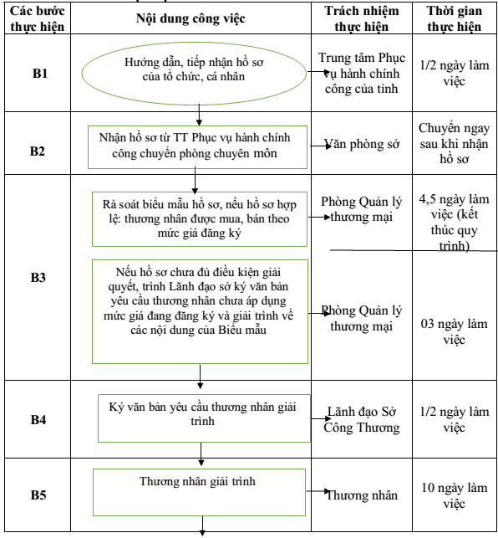
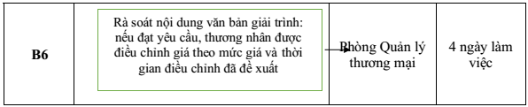
1.2.2. Diễn giải sơ đồ
a) Tiếp nhận hồ sơ
- Tổ chức, cá nhân nộp hồ sơ trực tiếp hoặc gửi qua đường bưu điện, fax, thư điện tử đến Trung tâm Phục vụ hành chính công tỉnh hoặc trực tuyến trên Cổng Dịch vụ công.
- Công chức của Sở Công Thương làm việc tại Trung tâm Phục vụ hành chính công thực hiện kiểm tra thành phần, số lượng hồ sơ. Nếu đầy đủ theo quy định thì tiếp nhận, gửi giấy hẹn/mã hồ sơ cho tổ chức/cá nhân, chuyển hồ sơ về Văn phòng sở trong vòng 1/2 ngày làm việc. Nếu hồ sơ chưa đầy đủ thì lập phiếu hướng dẫn hoàn thiện hồ sơ cho tổ chức/cá nhân hoặc từ chối tiếp nhận nếu hồ sơ không đủ điều kiện.
b) Rà soát hồ sơ
Sau khi tiếp nhận hồ sơ từ công chức của sở tại Trung tâm Phục vụ hành chính công, Văn phòng sở đóng dấu công văn đến có ghi ngày, tháng, năm vào Biểu mẫu và trả ngay 01 bản Biểu mẫu cho thương nhân trực tiếp hoặc gửi theo đường bưu điện; đồng thời bàn giao 01 bản Biểu mẫu cho Phòng Quản lý thương mại để rà soát.
Phòng Quản lý thương mại rà soát hồ sơ.
- Trong thời hạn 5 ngày làm việc kể từ ngày tiếp nhận hồ sơ, nếu Sở Công Thương không có văn bản yêu cầu thương nhân giải trình về các nội dung của Biểu mẫu thì thương nhân được mua, bán theo mức giá đăng ký.
- Trường hợp thương nhân giải trình các lý do điều chỉnh giá không phù hợp, không liên quan đến việc tăng hoặc giảm giá hàng hóa, dịch vụ, trong thời hạn 3 ngày làm việc, Phòng Quản lý thương mại trình Lãnh đạo sở ký văn bản yêu cầu thương nhân chưa áp dụng mức giá đang đăng ký và giải trình về các nội dung của Biểu mẫu.
- Trong thời hạn 1/2 ngày làm việc, Lãnh đạo sở xem xét ký văn bản gửi thương nhân.
Thời hạn để thương nhân giải trình và gửi văn bản giải trình, tài liệu chứng minh tối đa không quá 10 ngày làm việc kể từ ngày Sở Công Thương thông báo bằng văn bản yêu cầu thương nhân giải trình.
Thời hạn rà soát nội dung văn bản giải trình tối đa không quá 4 ngày làm việc kể từ ngày nhận văn bản giải trình tính theo dấu công văn đế. Hết thời hạn trên, nếu Sở Công Thương không có văn bản yêu cầu thương nhân giải trình lại thì thương nhân được điều chỉnh giá theo mức giá và thời gian điều chỉnh đã đề xuất.

2. Thủ tục: Tiếp nhận, rà soát Biểu mẫu kê khai giá thuộc thẩm quyền giải quyết của Sở Công Thương
2.1. Thời hạn giải quyết: 01 ngày làm việc kể từ ngày nhận đủ hồ sơ hợp lệ
2.2. Quy trình giải quyết:
2.2.1. Sơ đồ thực hiện
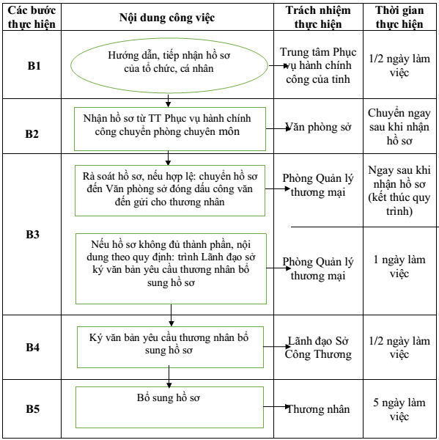
2.2.2. Diễn giải sơ đồ
a) Tiếp nhận hồ sơ
- Tổ chức, cá nhân nộp hồ sơ trực tiếp hoặc gửi qua đường bưu điện đến Trung tâm Phục vụ hành chính công tỉnh hoặc trực tuyến trên Cổng Dịch vụ công.
- Công chức của Sở Công Thương làm việc tại Trung tâm Phục vụ hành chính công thực hiện kiểm tra thành phần, số lượng hồ sơ. Nếu đầy đủ theo quy định thì tiếp nhận, gửi giấy hẹn/mã hồ sơ cho tổ chức/cá nhân, chuyển hồ sơ về Văn phòng sở trong vòng 1/2 ngày làm việc. Nếu hồ sơ chưa đầy đủ thì lập phiếu hướng dẫn hoàn thiện hồ sơ cho tổ chức/cá nhân hoặc từ chối tiếp nhận nếu hồ sơ không đủ điều kiện.
b) Rà soát hồ sơ
Sau khi tiếp nhận hồ sơ từ công chức của sở tại Trung tâm Phục vụ hành chính công, Văn phòng sở đóng dấu công văn đến có ghi ngày, tháng, năm vào Biểu mẫu và gửi ngay theo đường công văn 01 bản cho thương nhân; đồng thời bàn giao 01 bản Biểu mẫu cho Phòng Quản lý thương mại để rà soát.
Phòng Quản lý thương mại rà soát hồ sơ.
- Trường hợp hồ sơ không đủ thành phần, nội dung theo quy định, trong thời hạn 1 ngày làm việc, Phòng Quản lý thương mại trình Lãnh đạo sở ký văn bản yêu cầu thương nhân bổ sung thành phần, nội dung Biểu mẫu.
- Trong thời hạn 1/2 ngày làm việc, Lãnh đạo sở xem xét ký văn bản yêu cầu thương nhân bổ sung hồ sơ.
- Sở Công Thương thông báo bằng văn bản, fax, thư điện tử cho thương nhân để bổ sung hồ sơ.
- Thương nhân hoàn thiện đầy đủ thành, phần nội dung Biểu mẫu theo quy định và nộp lại cho Sở Công Thương trong vòng tối đa 5 ngày làm việc kể từ ngày có thông báo qua đường công văn, fax, thư điện tử yêu cầu bổ sung hồ sơ.

3. Thủ tục: Cấp Giấy phép bán buôn rượu trên địa bàn tỉnh, thành phố trực thuộc trung ương
3.1. Thời hạn giải quyết: 15 ngày làm việc kể từ ngày nhận đủ hồ sơ hợp lệ
3.2. Quy trình giải quyết:
3.2.1. Sơ đồ thực hiện
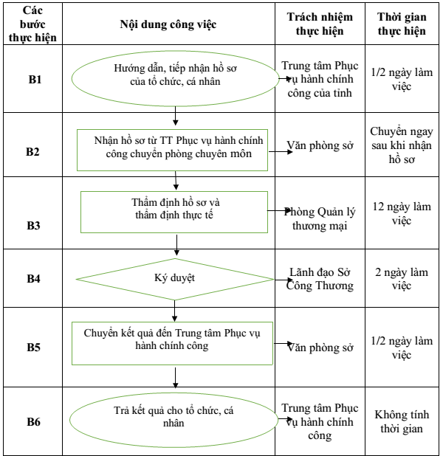
3.2.2. Diễn giải sơ đồ
a) Tiếp nhận hồ sơ
- Tổ chức, cá nhân nộp hồ sơ trực tiếp hoặc gửi qua đường bưu điện tới Trung tâm Phục vụ hành chính công của tỉnh hoặc trực tuyến trên Cổng Dịch vụ công.
- Công chức của Sở Công Thương làm việc tại Trung tâm Phục vụ hành chính công thực hiện kiểm tra thành phần, số lượng hồ sơ. Nếu đầy đủ theo quy định thì tiếp nhận, gửi giấy hẹn/mã hồ sơ cho tổ chức/cá nhân, chuyển hồ sơ về Văn phòng sở trong vòng 1/2 ngày làm việc; Văn phòng sở bàn giao hồ sơ cho Phòng Quản lý thương mại ngay sau khi nhận được hồ sơ. Nếu hồ sơ chưa đầy đủ thì lập phiếu hướng dẫn hoàn thiện hồ sơ cho tổ chức/cá nhân hoặc từ chối tiếp nhận nếu hồ sơ không đủ điều kiện.
b) Thẩm định và xem xét, ký duyệt hồ sơ
Sau khi tiếp nhận hồ sơ từ Trung tâm Phục vụ hành chính công, phòng Quản lý thương mại thẩm định hồ sơ.
- Trường hợp chưa đủ hồ sơ hợp lệ, trong thời hạn 2,5 ngày làm việc kể từ ngày tiếp nhận hồ sơ, sở có văn bản hướng dẫn bổ sung hồ sơ hoặc từ chối tiếp nhận nếu hồ sơ không đủ điều kiện.
- Trường hợp hồ sơ đầy đủ, hợp lệ, trong thời hạn 12 ngày làm việc kể từ khi tiếp nhận hồ sơ, phòng tổ chức thẩm định thực tế và dự thảo Giấy phép trình Lãnh đạo sở ký duyệt. Trường hợp từ chối cấp, sở có văn bản trả lời nêu rõ lý do.
- Trong thời hạn 2 ngày làm việc, Lãnh đạo sở xem xét ký duyệt hồ sơ.
- Văn phòng sở giao hồ sơ/kết quả giải quyết cho công chức của Sở Công Thương làm việc tại Trung tâm Phục vụ hành chính công của tỉnh trong thời hạn 1/2 ngày làm việc kể từ khi Lãnh đạo sở ký duyệt.
c) Trả kết quả
Công chức Sở Công Thương tại Trung tâm Phục vụ hành chính công nhận kết quả từ Văn phòng sở và chuyển ngay cho Bộ phận Hướng dẫn tiếp nhận và trả kết quả của Trung tâm Phục vụ hành chính công để trả cho tổ chức, cá nhân trực tiếp hoặc qua dịch vụ bưu chính công ích.

4. Thủ tục: Cấp sửa đổi, bổ sung Giấy phép bán buôn rượu trên địa bàn tỉnh, thành phố trực thuộc trung ương
4.1. Thời hạn giải quyết: 07 ngày làm việc kể từ ngày nhận đủ hồ sơ hợp lệ
4.2. Quy trình giải quyết:
4.2.1. Sơ đồ thực hiện
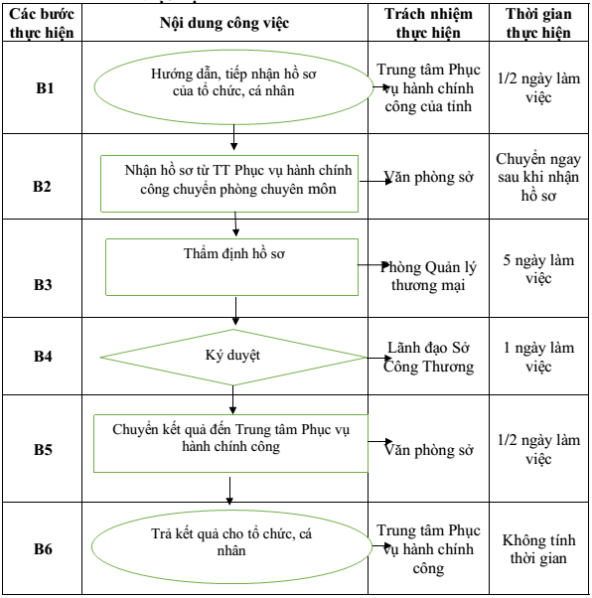
4.2.2. Diễn giải sơ đồ
a) Tiếp nhận hồ sơ
- Tổ chức, cá nhân nộp hồ sơ trực tiếp hoặc gửi qua đường bưu điện tới Trung tâm Phục vụ hành chính công của tỉnh hoặc trực tuyến trên Cổng Dịch vụ công.
- Công chức của Sở Công Thương làm việc tại Trung tâm Phục vụ hành chính công thực hiện kiểm tra thành phần, số lượng hồ sơ. Nếu đầy đủ theo quy định thì tiếp nhận, gửi giấy hẹn/mã hồ sơ cho tổ chức/cá nhân, chuyển hồ sơ về Văn phòng sở trong vòng 1/2 ngày làm việc; Văn phòng sở bàn giao hồ sơ cho Phòng Quản lý thương mại ngay sau khi nhận được hồ sơ. Nếu hồ sơ chưa đầy đủ thì lập phiếu hướng dẫn hoàn thiện hồ sơ cho tổ chức/cá nhân hoặc từ chối tiếp nhận nếu hồ sơ không đủ điều kiện.
b) Thẩm định và xem xét, ký duyệt hồ sơ
Sau khi tiếp nhận hồ sơ từ Trung tâm Phục vụ hành chính công, phòng Quản lý thương mại thẩm định hồ sơ.
- Trường hợp chưa đủ hồ sơ hợp lệ, trong thời hạn 2,5 ngày làm việc kể từ ngày tiếp nhận hồ sơ, sở có văn bản hướng dẫn bổ sung hồ sơ hoặc từ chối tiếp nhận nếu hồ sơ không đủ điều kiện.
- Trường hợp hồ sơ đầy đủ, hợp lệ, trong thời hạn 5 ngày làm việc kể từ khi tiếp nhận hồ sơ, phòng dự thảo Giấy phép trình Lãnh đạo sở ký duyệt. Trường hợp từ chối cấp sửa đổi, bổ sung, sở có văn bản trả lời nêu rõ lý do.
- Trong thời hạn 1 ngày làm việc, Lãnh đạo sở xem xét ký duyệt hồ sơ.
- Văn phòng sở giao hồ sơ/kết quả giải quyết cho công chức của Sở Công Thương làm việc tại Trung tâm Phục vụ hành chính công của tỉnh trong thời hạn 1/2 ngày làm việc kể từ khi Lãnh đạo sở ký duyệt.
c) Trả kết quả
Công chức Sở Công Thương tại Trung tâm Phục vụ hành chính công nhận kết quả từ Văn phòng sở và chuyển ngay cho Bộ phận Hướng dẫn tiếp nhận và trả kết quả của Trung tâm Phục vụ hành chính công để trả cho tổ chức, cá nhân trực tiếp hoặc qua dịch vụ bưu chính công ích.

5a. Thủ tục: Cấp lại Giấy phép bán buôn rượu trên địa bàn tỉnh, thành phố trực thuộc trung ương (Trường hợp cấp lại do Giấy phép hết thời hạn hiệu lực)
5.1. Thời hạn giải quyết: 15 ngày làm việc kể từ ngày nhận đủ hồ sơ hợp lệ
5.2. Quy trình giải quyết:
5.2.1. Sơ đồ thực hiện
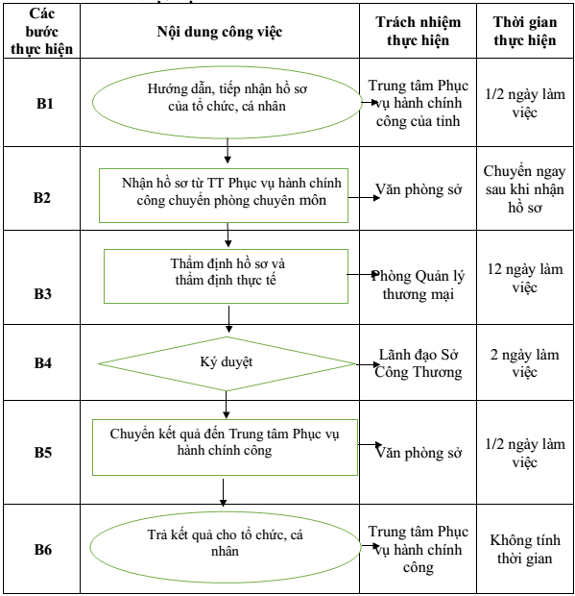
5.2.2. Diễn giải sơ đồ
a) Tiếp nhận hồ sơ
- Tổ chức, cá nhân nộp hồ sơ trực tiếp hoặc gửi qua đường bưu điện tới Trung tâm Phục vụ hành chính công của tỉnh hoặc trực tuyến trên Cổng Dịch vụ công.
- Công chức của Sở Công Thương làm việc tại Trung tâm Phục vụ hành chính công thực hiện kiểm tra thành phần, số lượng hồ sơ. Nếu đầy đủ theo quy định thì tiếp nhận, gửi giấy hẹn/mã hồ sơ cho tổ chức/cá nhân, chuyển hồ sơ về Văn phòng sở trong vòng 1/2 ngày làm việc; Văn phòng sở bàn giao hồ sơ cho Phòng Quản lý thương mại ngay sau khi nhận được hồ sơ. Nếu hồ sơ chưa đầy đủ thì lập phiếu hướng dẫn hoàn thiện hồ sơ cho tổ chức/cá nhân hoặc từ chối tiếp nhận nếu hồ sơ không đủ điều kiện.
b) Thẩm định và xem xét, ký duyệt hồ sơ
Sau khi tiếp nhận hồ sơ từ Trung tâm Phục vụ hành chính công, phòng Quản lý thương mại thẩm định hồ sơ.
- Trường hợp chưa đủ hồ sơ hợp lệ, trong thời hạn 2,5 ngày làm việc kể từ ngày tiếp nhận hồ sơ, sở có văn bản hướng dẫn bổ sung hồ sơ hoặc từ chối tiếp nhận nếu hồ sơ không đủ điều kiện.
- Trường hợp hồ sơ đầy đủ, hợp lệ, trong thời hạn 12 ngày làm việc kể từ khi tiếp nhận hồ sơ, phòng tổ chức thẩm định thực tế và dự thảo Giấy phép trình Lãnh đạo sở ký duyệt. Trường hợp từ chối cấp, sở có văn bản trả lời nêu rõ lý do.
- Trong thời hạn 2 ngày làm việc, Lãnh đạo sở xem xét ký duyệt hồ sơ.
- Văn phòng sở giao hồ sơ/kết quả giải quyết cho công chức của Sở Công Thương làm việc tại Trung tâm Phục vụ hành chính công của tỉnh trong thời hạn 1/2 ngày làm việc kể từ khi Lãnh đạo sở ký duyệt.
c) Trả kết quả
Công chức Sở Công Thương tại Trung tâm Phục vụ hành chính công nhận kết quả từ Văn phòng sở và chuyển ngay cho Bộ phận Hướng dẫn tiếp nhận và trả kết quả của Trung tâm Phục vụ hành chính công để trả cho tổ chức, cá nhân trực tiếp hoặc qua dịch vụ bưu chính công ích.

5b. Thủ tục: Cấp lại Giấy phép bán buôn rượu trên địa bàn tỉnh, thành phố trực thuộc trung ương (Trường hợp cấp lại Giấy phép do bị mất hoặc bị hỏng)
5.1. Thời hạn giải quyết: 07 ngày làm việc kể từ ngày nhận đủ hồ sơ hợp lệ
5.2. Quy trình giải quyết:
5.2.1. Sơ đồ thực hiện
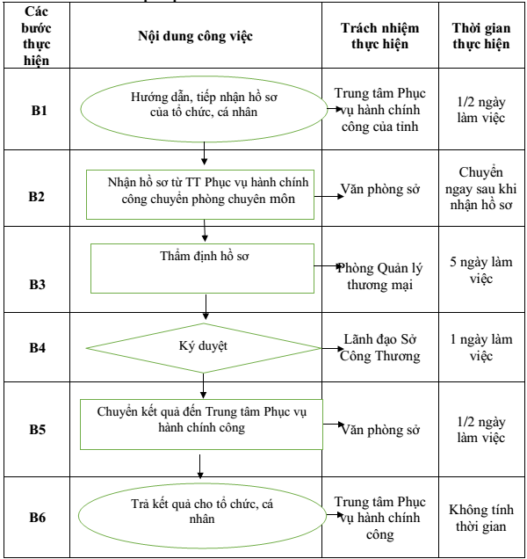
5.2.2. Diễn giải sơ đồ
a) Tiếp nhận hồ sơ
- Tổ chức, cá nhân nộp hồ sơ trực tiếp hoặc gửi qua đường bưu điện tới Trung tâm Phục vụ hành chính công của tỉnh hoặc trực tuyến trên Cổng Dịch vụ công.
- Công chức của Sở Công Thương làm việc tại Trung tâm Phục vụ hành chính công thực hiện kiểm tra thành phần, số lượng hồ sơ. Nếu đầy đủ theo quy định thì tiếp nhận, gửi giấy hẹn/mã hồ sơ cho tổ chức/cá nhân, chuyển hồ sơ về Văn phòng sở trong vòng 1/2 ngày làm việc; Văn phòng sở bàn giao hồ sơ cho Phòng Quản lý thương mại ngay sau khi nhận được hồ sơ. Nếu hồ sơ chưa đầy đủ thì lập phiếu hướng dẫn hoàn thiện hồ sơ cho tổ chức/cá nhân hoặc từ chối tiếp nhận nếu hồ sơ không đủ điều kiện.
b) Thẩm định và xem xét, ký duyệt hồ sơ
Sau khi tiếp nhận hồ sơ từ Trung tâm Phục vụ hành chính công, phòng Quản lý thương mại thẩm định hồ sơ.
- Trường hợp chưa đủ hồ sơ hợp lệ, trong thời hạn 2,5 ngày làm việc kể từ ngày tiếp nhận hồ sơ, sở có văn bản hướng dẫn bổ sung hồ sơ hoặc từ chối tiếp nhận nếu hồ sơ không đủ điều kiện.
- Trường hợp hồ sơ đầy đủ, hợp lệ, trong thời hạn 5 ngày làm việc kể từ khi tiếp nhận hồ sơ, phòng dự thảo Giấy phép trình Lãnh đạo sở ký duyệt. Trường hợp từ chối cấp sửa đổi, bổ sung, sở có văn bản trả lời nêu rõ lý do.
- Trong thời hạn 1 ngày làm việc, Lãnh đạo sở xem xét ký duyệt hồ sơ.
- Văn phòng sở giao hồ sơ/kết quả giải quyết cho công chức của Sở Công Thương làm việc tại Trung tâm Phục vụ hành chính công của tỉnh trong thời hạn 1/2 ngày làm việc kể từ khi Lãnh đạo sở ký duyệt.
c) Trả kết quả
Công chức Sở Công Thương tại Trung tâm Phục vụ hành chính công nhận kết quả từ Văn phòng sở và chuyển ngay cho Bộ phận Hướng dẫn tiếp nhận và trả kết quả của Trung tâm Phục vụ hành chính công để trả cho tổ chức, cá nhân trực tiếp hoặc qua dịch vụ bưu chính công ích.

II. LĨNH VỰC GIÁM ĐỊNH THƯƠNG MẠI
1. Thủ tục: Đăng ký dấu nghiệp vụ giám định thương mại
1.1. Thời hạn giải quyết: 07 ngày làm việc kể từ ngày nhận đủ hồ sơ hợp lệ
1.2. Quy trình giải quyết:
1.2.1. Sơ đồ thực hiện
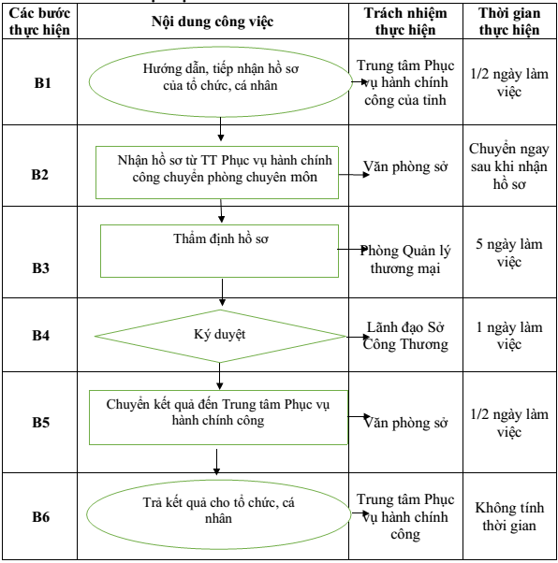
1.2.2. Diễn giải sơ đồ
a) Tiếp nhận hồ sơ
- Tổ chức, cá nhân nộp hồ sơ trực tiếp hoặc gửi qua đường bưu điện tới Trung tâm Phục vụ hành chính công của tỉnh hoặc trực tuyến trên Cổng Dịch vụ công.
- Công chức của Sở Công Thương làm việc tại Trung tâm Phục vụ hành chính công thực hiện kiểm tra thành phần, số lượng hồ sơ. Nếu đầy đủ theo quy định thì tiếp nhận, gửi giấy hẹn/mã hồ sơ cho tổ chức/cá nhân, chuyển hồ sơ về Văn phòng sở trong vòng 1/2 ngày làm việc; Văn phòng sở bàn giao hồ sơ cho Phòng Quản lý thương mại ngay sau khi nhận được hồ sơ. Nếu hồ sơ chưa đầy đủ thì lập phiếu hướng dẫn hoàn thiện hồ sơ cho tổ chức/cá nhân hoặc từ chối tiếp nhận nếu hồ sơ không đủ điều kiện.
b) Thẩm định và xem xét, ký duyệt hồ sơ
Sau khi tiếp nhận hồ sơ từ Trung tâm Phục vụ hành chính công, phòng Quản lý thương mại thẩm định hồ sơ.
- Trường hợp chưa đủ hồ sơ hợp lệ, trong thời hạn 2,5 ngày làm việc kể từ ngày tiếp nhận hồ sơ, sở có văn bản yêu cầu thương nhân bổ sung hồ sơ.
- Nếu hồ sơ hợp lệ, trong thời hạn 5 ngày làm việc kể từ khi tiếp nhận hồ sơ, phòng Quản lý thương mại dự thảo văn bản thông báo đăng ký dấu nghiệp vụ giám định cho thương nhân trình Lãnh đạo sở ký duyệt.
- Trong thời hạn 1 ngày làm việc, Lãnh đạo sở xem xét ký duyệt hồ sơ.
- Văn phòng sở giao hồ sơ/kết quả giải quyết cho công chức của Sở Công Thương làm việc tại Trung tâm Phục vụ hành chính công của tỉnh trong thời hạn 1/2 ngày làm việc kể từ khi Lãnh đạo sở ký duyệt.
c) Trả kết quả
Công chức Sở Công Thương tại Trung tâm Phục vụ hành chính công nhận kết quả từ Văn phòng sở và chuyển ngay cho Bộ phận Hướng dẫn tiếp nhận và trả kết quả của Trung tâm Phục vụ hành chính công để trả cho tổ chức, cá nhân trực tiếp hoặc qua dịch vụ bưu chính công ích.

2. Thủ tục: Đăng ký thay đổi dấu nghiệp vụ giám định thương mại
2.1. Thời hạn giải quyết: 07 ngày làm việc kể từ ngày nhận đủ hồ sơ hợp lệ
2.2. Quy trình giải quyết:
2.2.1. Sơ đồ thực hiện
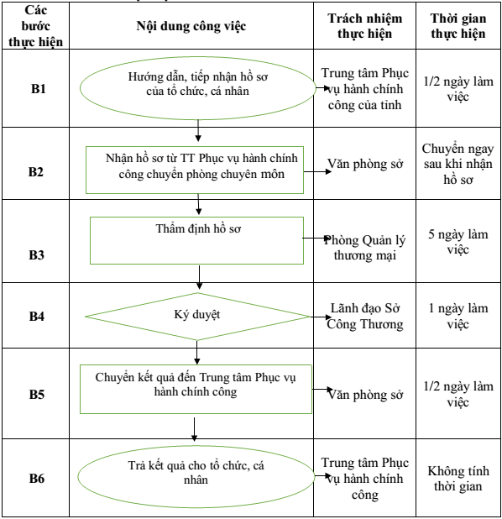
2.2.2. Diễn giải sơ đồ
a) Tiếp nhận hồ sơ
- Tổ chức, cá nhân nộp hồ sơ trực tiếp hoặc gửi qua đường bưu điện tới Trung tâm Phục vụ hành chính công của tỉnh hoặc trực tuyến trên Cổng Dịch vụ công.
- Công chức của Sở Công Thương làm việc tại Trung tâm Phục vụ hành chính công thực hiện kiểm tra thành phần, số lượng hồ sơ. Nếu đầy đủ theo quy định thì tiếp nhận, gửi giấy hẹn/mã hồ sơ cho tổ chức/cá nhân, chuyển hồ sơ về Văn phòng sở trong vòng 1/2 ngày làm việc; Văn phòng sở bàn giao hồ sơ cho Phòng Quản lý thương mại ngay sau khi nhận được hồ sơ. Nếu hồ sơ chưa đầy đủ thì lập phiếu hướng dẫn hoàn thiện hồ sơ cho tổ chức/cá nhân hoặc từ chối tiếp nhận nếu hồ sơ không đủ điều kiện.
b) Thẩm định và xem xét, ký duyệt hồ sơ
Sau khi tiếp nhận hồ sơ từ Trung tâm Phục vụ hành chính công, phòng Quản lý thương mại thẩm định hồ sơ.
- Trường hợp chưa đủ hồ sơ hợp lệ, trong thời hạn 2,5 ngày làm việc kể từ ngày tiếp nhận hồ sơ, sở có văn bản yêu cầu thương nhân bổ sung hồ sơ.
- Nếu hồ sơ hợp lệ, trong thời hạn 5 ngày làm việc kể từ khi tiếp nhận hồ sơ, phòng Quản lý thương mại dự thảo văn bản thông báo đăng ký dấu nghiệp vụ giám định cho thương nhân trình Lãnh đạo sở ký duyệt.
- Trong thời hạn 1 ngày làm việc, Lãnh đạo sở xem xét ký duyệt hồ sơ.
- Văn phòng sở giao hồ sơ/kết quả giải quyết cho công chức của Sở Công Thương làm việc tại Trung tâm Phục vụ hành chính công của tỉnh trong thời hạn 1/2 ngày làm việc kể từ khi Lãnh đạo sở ký duyệt.
c) Trả kết quả
Công chức Sở Công Thương tại Trung tâm Phục vụ hành chính công nhận kết quả từ Văn phòng sở và chuyển ngay cho Bộ phận Hướng dẫn tiếp nhận và trả kết quả của Trung tâm Phục vụ hành chính công để trả cho tổ chức, cá nhân trực tiếp hoặc qua dịch vụ bưu chính công ích.

III. LĨNH VỰC XÚC TIẾN THƯƠNG MẠI
1. Thủ tục: Đăng ký tổ chức hội chợ, triển lãm thương mại tại Việt Nam
1.1. Thời hạn giải quyết: 07 ngày làm việc kể từ ngày nhận đủ hồ sơ hợp lệ
1.2. Quy trình giải quyết:
1.2.1. Sơ đồ thực hiện
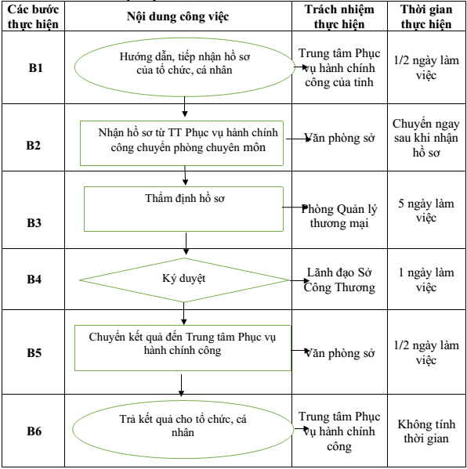
1.2.2. Diễn giải sơ đồ
a) Tiếp nhận hồ sơ
- Tổ chức, cá nhân nộp hồ sơ trực tiếp hoặc gửi qua đường bưu điện tới Trung tâm Phục vụ hành chính công của tỉnh hoặc trực tuyến trên Cổng Dịch vụ công.
- Công chức của Sở Công Thương làm việc tại Trung tâm Phục vụ hành chính công thực hiện kiểm tra thành phần, số lượng hồ sơ. Nếu đầy đủ theo quy định thì tiếp nhận, gửi giấy hẹn/mã hồ sơ cho tổ chức/cá nhân, chuyển hồ sơ về Văn phòng sở trong vòng 1/2 ngày làm việc; Văn phòng sở bàn giao hồ sơ cho Phòng Quản lý thương mại ngay sau khi nhận được hồ sơ. Nếu hồ sơ chưa đầy đủ thì lập phiếu hướng dẫn hoàn thiện hồ sơ cho tổ chức/cá nhân hoặc từ chối tiếp nhận nếu hồ sơ không đủ điều kiện.
b) Thẩm định và xem xét, ký duyệt hồ sơ
Sau khi tiếp nhận hồ sơ từ Trung tâm Phục vụ hành chính công, phòng Quản lý thương mại thẩm định hồ sơ.
- Nếu hồ sơ chưa đầy đủ, hợp lệ, trong thời hạn 1,5 ngày làm việc kể từ ngày tiếp nhận hồ sơ, sở có văn bản hướng dẫn bổ sung hồ sơ hoặc từ chối tiếp nhận nếu hồ sơ không đủ điều kiện.
- Nếu hồ sơ hợp lệ, trong thời hạn 5 ngày làm việc kể từ khi tiếp nhận hồ sơ, phòng dự thảo văn bản xác nhận hoặc không xác nhận trình Lãnh đạo sở ký duyệt.
- Trong thời hạn 1 ngày làm việc, Lãnh đạo sở xem xét ký duyệt hồ sơ.
- Văn phòng sở giao hồ sơ/kết quả giải quyết cho công chức của Sở Công Thương làm việc tại Trung tâm Phục vụ hành chính công của tỉnh trong thời hạn 1/2 ngày làm việc kể từ khi Lãnh đạo sở ký duyệt.
c) Trả kết quả
Công chức Sở Công Thương tại Trung tâm Phục vụ hành chính công nhận kết quả từ Văn phòng sở và chuyển ngay cho Bộ phận Hướng dẫn tiếp nhận và trả kết quả của Trung tâm Phục vụ hành chính công để trả cho tổ chức, cá nhân trực tiếp hoặc qua dịch vụ bưu chính công ích.

2. Thủ tục: Đăng ký sửa đổi, bổ sung nội dung tổ chức hội chợ, triển lãm thương mại tại Việt Nam
2.1. Thời hạn giải quyết: 07 ngày làm việc kể từ ngày nhận đủ hồ sơ hợp lệ
2.2. Quy trình giải quyết:
2.2.1. Sơ đồ thực hiện
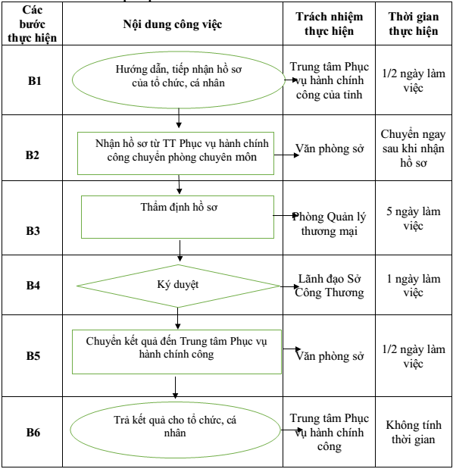
2.2.2. Diễn giải sơ đồ
a) Tiếp nhận hồ sơ
- Tổ chức, cá nhân nộp hồ sơ trực tiếp hoặc gửi qua đường bưu điện tới Trung tâm Phục vụ hành chính công của tỉnh hoặc trực tuyến trên Cổng Dịch vụ công.
- Công chức của Sở Công Thương làm việc tại Trung tâm Phục vụ hành chính công thực hiện kiểm tra thành phần, số lượng hồ sơ. Nếu đầy đủ theo quy định thì tiếp nhận, gửi giấy hẹn/mã hồ sơ cho tổ chức/cá nhân, chuyển hồ sơ về Văn phòng sở trong vòng 1/2 ngày làm việc; Văn phòng sở bàn giao hồ sơ cho Phòng Quản lý thương mại ngay sau khi nhận được hồ sơ. Nếu hồ sơ chưa đầy đủ thì lập phiếu hướng dẫn hoàn thiện hồ sơ cho tổ chức/cá nhân hoặc từ chối tiếp nhận nếu hồ sơ không đủ điều kiện.
b) Thẩm định và xem xét, ký duyệt hồ sơ
Sau khi tiếp nhận hồ sơ từ Trung tâm Phục vụ hành chính công, phòng Quản lý thương mại thẩm định hồ sơ.
- Nếu hồ sơ chưa đầy đủ, hợp lệ, trong thời hạn 1,5 ngày làm việc kể từ ngày tiếp nhận hồ sơ, sở có văn bản hướng dẫn bổ sung hồ sơ hoặc từ chối tiếp nhận nếu hồ sơ không đủ điều kiện.
- Nếu hồ sơ hợp lệ, trong thời hạn 5 ngày làm việc kể từ khi tiếp nhận hồ sơ, phòng dự thảo văn bản xác nhận hoặc không xác nhận trình Lãnh đạo sở ký duyệt.
- Trong thời hạn 1 ngày làm việc, Lãnh đạo sở xem xét ký duyệt hồ sơ.
- Văn phòng sở giao hồ sơ/kết quả giải quyết cho công chức của Sở Công Thương làm việc tại Trung tâm Phục vụ hành chính công của tỉnh trong thời hạn 1/2 ngày làm việc kể từ khi Lãnh đạo sở ký duyệt.
c) Trả kết quả
Công chức Sở Công Thương tại Trung tâm Phục vụ hành chính công nhận kết quả từ Văn phòng sở và chuyển ngay cho Bộ phận Hướng dẫn tiếp nhận và trả kết quả của Trung tâm Phục vụ hành chính công để trả cho tổ chức, cá nhân trực tiếp hoặc qua dịch vụ bưu chính công ích.

IV. LĨNH VỰC QUẢN LÝ CẠNH TRANH
1. Thủ tục: Đăng ký hợp đồng theo mẫu, điều kiện giao dịch chung thuộc thẩm quyền của Sở Công Thương
1.1. Thời hạn giải quyết: 20 ngày làm việc kể từ ngày nhận đủ hồ sơ hợp lệ
1.2. Quy trình giải quyết:
1.2.1. Sơ đồ thực hiện
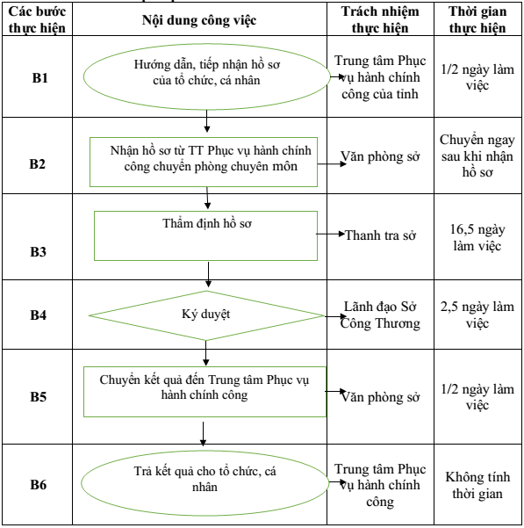
1.2.2. Diễn giải sơ đồ
a) Tiếp nhận hồ sơ
- Tổ chức, cá nhân nộp hồ sơ trực tiếp hoặc gửi qua đường bưu điện tới Trung tâm Phục vụ hành chính công của tỉnh hoặc trực tuyến trên Cổng Dịch vụ công.
- Công chức của Sở Công Thương làm việc tại Trung tâm Phục vụ hành chính công thực hiện kiểm tra thành phần, số lượng hồ sơ. Nếu đầy đủ theo quy định thì tiếp nhận, gửi giấy hẹn/mã hồ sơ cho tổ chức/cá nhân, chuyển hồ sơ về Văn phòng sở trong vòng 1/2 ngày làm việc; Văn phòng sở bàn giao hồ sơ cho Thanh tra sở ngay sau khi nhận được hồ sơ. Nếu hồ sơ chưa đầy đủ thì lập phiếu hướng dẫn hoàn thiện hồ sơ cho tổ chức/cá nhân hoặc từ chối tiếp nhận nếu hồ sơ không đủ điều kiện.
b) Thẩm định và xem xét, ký duyệt hồ sơ
Sau khi tiếp nhận hồ sơ từ Trung tâm Phục vụ hành chính công, Thanh tra sở thẩm định hồ sơ.
- Nếu hồ sơ không đầy đủ, trong thời hạn 4,5 ngày làm việc kể từ ngày tiếp nhận hồ sơ, sở có văn bản hướng dẫn bổ sung hồ sơ hoặc từ chối tiếp nhận nếu hồ sơ không đủ điều kiện.
Tổ chức, cá nhân có trách nhiệm bổ sung hồ sơ, tài liệu trong thời hạn 3 ngày làm việc kể từ ngày nhận được yêu cầu của Sở Công Thương.
- Nếu hồ sơ hợp lệ, trong thời hạn 16,5 ngày làm việc kể từ khi tiếp nhận hồ sơ, Thanh tra sở dự thảo văn bản xác nhận hoặc không xác nhận trình Lãnh đạo sở ký duyệt.
- Trong thời hạn 2,5 ngày làm việc, Lãnh đạo sở xem xét ký duyệt hồ sơ.
- Văn phòng sở giao hồ sơ/kết quả giải quyết cho công chức của Sở Công Thương làm việc tại Trung tâm Phục vụ hành chính công của tỉnh trong thời hạn 1/2 ngày làm việc kể từ khi Lãnh đạo sở ký duyệt.
c) Trả kết quả
Công chức Sở Công Thương tại Trung tâm Phục vụ hành chính công nhận kết quả từ Văn phòng sở và chuyển ngay cho Bộ phận Hướng dẫn tiếp nhận và trả kết quả của Trung tâm Phục vụ hành chính công để trả cho tổ chức, cá nhân trực tiếp hoặc qua dịch vụ bưu chính công ích.

2. Thủ tục: Thông báo tổ chức hội nghị, hội thảo, đào tạo về bán hàng đa cấp
2.1. Thời hạn giải quyết: 05 ngày làm việc kể từ ngày nhận đủ hồ sơ hợp lệ
2.2. Quy trình giải quyết:
2.2.1. Sơ đồ thực hiện
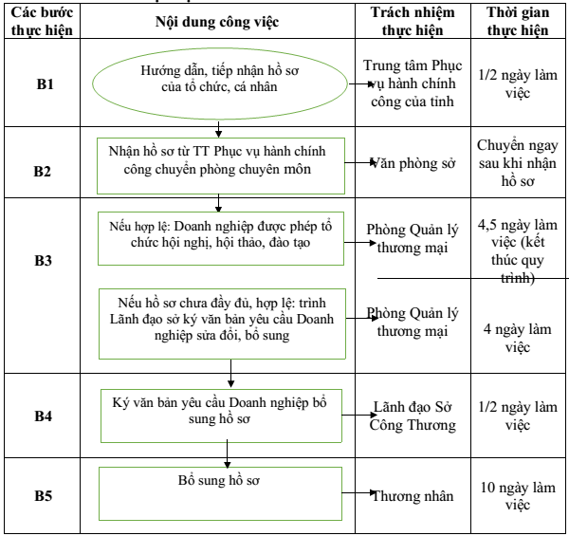
2.2.2. Diễn giải sơ đồ
a) Tiếp nhận hồ sơ
- Tổ chức, cá nhân nộp hồ sơ trực tiếp hoặc gửi qua đường bưu điện tới Trung tâm Phục vụ hành chính công của tỉnh hoặc trực tuyến trên Cổng Dịch vụ công.
- Công chức của Sở Công Thương làm việc tại Trung tâm Phục vụ hành chính công thực hiện kiểm tra thành phần, số lượng hồ sơ. Nếu đầy đủ theo quy định thì tiếp nhận, gửi giấy hẹn/mã hồ sơ cho tổ chức/cá nhân, chuyển hồ sơ về Văn phòng sở trong vòng 1/2 ngày làm việc; Văn phòng sở bàn giao hồ sơ cho Phòng Quản lý thương mại ngay sau khi nhận được hồ sơ. Nếu hồ sơ chưa đầy đủ thì lập phiếu hướng dẫn hoàn thiện hồ sơ cho tổ chức/cá nhân hoặc từ chối tiếp nhận nếu hồ sơ không đủ điều kiện.
b) Thẩm định và xem xét hồ sơ
Sau khi tiếp nhận hồ sơ từ Trung tâm Phục vụ hành chính công, Phòng Quản lý thương mại thẩm định hồ sơ.
- Trường hợp hồ sơ đầy đủ, hợp lệ, trong thời hạn 5 ngày làm việc kể từ ngày nhận được thông báo, Sở Công Thương không có yêu cầu sửa đổi, bổ sung thì doanh nghiệp được phép tổ chức hội nghị, hội thảo, đào tạo.
- Trường hợp hồ sơ chưa đầy đủ, hợp lệ, trong thời hạn 4 ngày làm việc, Phòng Quản lý thương mại trình Lãnh đạo sở ký văn bản yêu cầu Doanh nghiệp sửa đổi, bổ sung hồ sơ. Thời hạn sửa đổi, bổ sung là 10 ngày làm việc kể từ ngày sở ban hành thông báo.
- Trong thời hạn 1/2 ngày làm việc, Lãnh đạo sở xem xét ký văn bản thông báo yêu cầu Doanh nghiệp sửa đổi, bổ sung hồ sơ.

V. LĨNH VỰC THƯƠNG MẠI QUỐC TẾ
1. Thủ tục: Cấp Giấy phép thành lập Văn phòng đại diện của thương nhân nước ngoài tại Việt Nam
1.1. Thời hạn giải quyết: 07 ngày làm việc kể từ ngày nhận đủ hồ sơ hợp lệ
1.2. Quy trình giải quyết:
1.2.1. Sơ đồ thực hiện
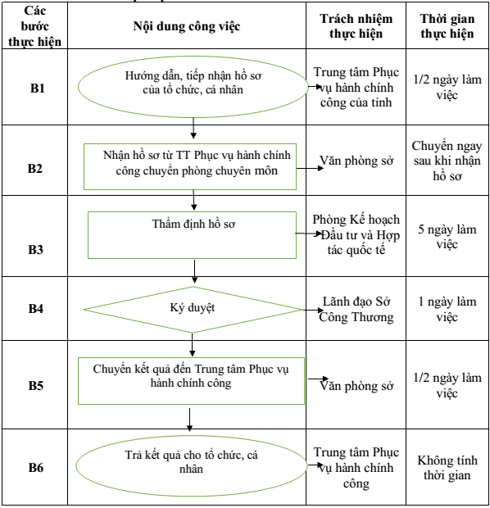
1.2.2. Diễn giải sơ đồ
a) Tiếp nhận hồ sơ
- Tổ chức, cá nhân nộp hồ sơ trực tiếp hoặc gửi qua đường bưu điện tới Trung tâm Phục vụ hành chính công của tỉnh hoặc trực tuyến trên Cổng Dịch vụ công.
- Công chức của Sở Công Thương làm việc tại Trung tâm Phục vụ hành chính công thực hiện kiểm tra thành phần, số lượng hồ sơ. Nếu đầy đủ theo quy định thì tiếp nhận, gửi giấy hẹn/mã hồ sơ cho tổ chức/cá nhân, chuyển hồ sơ về Văn phòng sở trong vòng 1/2 ngày làm việc; Văn phòng sở bàn giao hồ sơ cho Phòng Kế hoạch - Đầu tư và Hợp tác quốc tế ngay sau khi nhận được hồ sơ. Nếu hồ sơ chưa đầy đủ thì lập phiếu hướng dẫn hoàn thiện hồ sơ cho tổ chức/cá nhân hoặc từ chối tiếp nhận nếu hồ sơ không đủ điều kiện.
b) Thẩm định và xem xét, ký duyệt hồ sơ
Sau khi tiếp nhận hồ sơ từ Trung tâm Phục vụ hành chính công, Phòng Kế hoạch - Đầu tư và Hợp tác quốc tế thẩm định hồ sơ.
- Nếu hồ sơ chưa đầy đủ, hợp lệ, trong thời hạn 2,5 ngày làm việc kể từ ngày tiếp nhận hồ sơ, sở có văn bản hướng dẫn bổ sung hồ sơ hoặc từ chối tiếp nhận nếu hồ sơ không đủ điều kiện.
- Nếu hồ sơ đầy đủ, hợp lệ, trong thời hạn 5 ngày làm việc kể từ khi tiếp nhận hồ sơ, phòng dự thảo Giấy phép trình Lãnh đạo sở ký duyệt. Trường hợp từ chối cấp phép, sở có văn bản trả lời nêu rõ lý do.
- Trong thời hạn 1 ngày làm việc, Lãnh đạo sở xem xét ký duyệt hồ sơ.
- Văn phòng sở giao hồ sơ/kết quả giải quyết cho công chức của Sở Công Thương làm việc tại Trung tâm Phục vụ hành chính công của tỉnh trong thời hạn 1/2 ngày làm việc kể từ khi Lãnh đạo sở ký duyệt.
c) Trả kết quả
Công chức Sở Công Thương tại Trung tâm Phục vụ hành chính công nhận kết quả từ Văn phòng sở và chuyển ngay cho Bộ phận Hướng dẫn tiếp nhận và trả kết quả của Trung tâm Phục vụ hành chính công để trả cho tổ chức, cá nhân trực tiếp hoặc qua dịch vụ bưu chính công ích.

2. Thủ tục: Cấp lại Giấy phép thành lập Văn phòng đại diện của thương nhân nước ngoài tại Việt Nam
2.1. Thời hạn giải quyết: 05 ngày làm việc kể từ ngày nhận đủ hồ sơ hợp lệ
2.2. Quy trình giải quyết:
2.2.1. Sơ đồ thực hiện
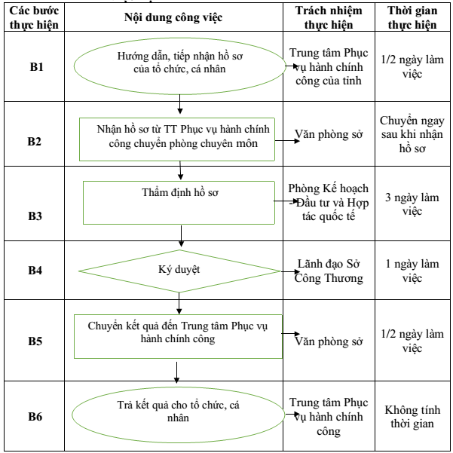
2.2.2. Diễn giải sơ đồ
a) Tiếp nhận hồ sơ
- Tổ chức, cá nhân nộp hồ sơ trực tiếp hoặc gửi qua đường bưu điện tới Trung tâm Phục vụ hành chính công của tỉnh hoặc trực tuyến trên Cổng Dịch vụ công.
- Công chức của Sở Công Thương làm việc tại Trung tâm Phục vụ hành chính công thực hiện kiểm tra thành phần, số lượng hồ sơ. Nếu đầy đủ theo quy định thì tiếp nhận, gửi giấy hẹn/mã hồ sơ cho tổ chức/cá nhân, chuyển hồ sơ về Văn phòng sở trong vòng 1/2 ngày làm việc; Văn phòng sở bàn giao hồ sơ cho Phòng Kế hoạch - Đầu tư và Hợp tác quốc tế ngay sau khi nhận được hồ sơ. Nếu hồ sơ chưa đầy đủ thì lập phiếu hướng dẫn hoàn thiện hồ sơ cho tổ chức/cá nhân hoặc từ chối tiếp nhận nếu hồ sơ không đủ điều kiện.
b) Thẩm định và xem xét, ký duyệt hồ sơ
Sau khi tiếp nhận hồ sơ từ Trung tâm Phục vụ hành chính công, Phòng Kế hoạch - Đầu tư và Hợp tác quốc tế thẩm định hồ sơ.
- Nếu hồ sơ chưa đầy đủ, hợp lệ, trong thời hạn 2,5 ngày làm việc kể từ ngày tiếp nhận hồ sơ, sở có văn bản hướng dẫn bổ sung hồ sơ hoặc từ chối tiếp nhận nếu hồ sơ không đủ điều kiện.
- Nếu hồ sơ đầy đủ, hợp lệ, trong thời hạn 3 ngày làm việc kể từ khi tiếp nhận hồ sơ, phòng dự thảo Giấy phép trình Lãnh đạo sở ký duyệt. Trường hợp không cấp lại Giấy phép, sở có văn bản trả lời nêu rõ lý do.
- Trong thời hạn 1 ngày làm việc, Lãnh đạo sở xem xét ký duyệt hồ sơ.
- Văn phòng sở giao hồ sơ/kết quả giải quyết cho công chức của Sở Công Thương làm việc tại Trung tâm Phục vụ hành chính công của tỉnh trong thời hạn 1/2 ngày làm việc kể từ khi Lãnh đạo sở ký duyệt.
c) Trả kết quả
Công chức Sở Công Thương tại Trung tâm Phục vụ hành chính công nhận kết quả từ Văn phòng sở và chuyển ngay cho Bộ phận Hướng dẫn tiếp nhận và trả kết quả của Trung tâm Phục vụ hành chính công để trả cho tổ chức, cá nhân trực tiếp hoặc qua dịch vụ bưu chính công ích.

3. Thủ tục: Điều chỉnh Giấy phép thành lập Văn phòng đại diện của thương nhân nước ngoài tại Việt Nam
3.1. Thời hạn giải quyết: 05 ngày làm việc kể từ ngày nhận đủ hồ sơ hợp lệ
3.2. Quy trình giải quyết:
3.2.1. Sơ đồ thực hiện
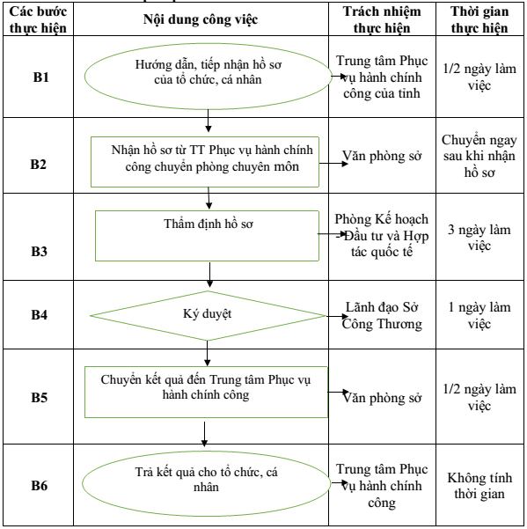
3.2.2. Diễn giải sơ đồ
a) Tiếp nhận hồ sơ
- Tổ chức, cá nhân nộp hồ sơ trực tiếp hoặc gửi qua đường bưu điện tới Trung tâm Phục vụ hành chính công của tỉnh hoặc trực tuyến trên Cổng Dịch vụ công.
- Công chức của Sở Công Thương làm việc tại Trung tâm Phục vụ hành chính công thực hiện kiểm tra thành phần, số lượng hồ sơ. Nếu đầy đủ theo quy định thì tiếp nhận, gửi giấy hẹn/mã hồ sơ cho tổ chức/cá nhân, chuyển hồ sơ về Văn phòng sở trong vòng 1/2 ngày làm việc; Văn phòng sở bàn giao hồ sơ cho Phòng Kế hoạch - Đầu tư và Hợp tác quốc tế ngay sau khi nhận được hồ sơ. Nếu hồ sơ chưa đầy đủ thì lập phiếu hướng dẫn hoàn thiện hồ sơ cho tổ chức/cá nhân hoặc từ chối tiếp nhận nếu hồ sơ không đủ điều kiện.
b) Thẩm định và xem xét, ký duyệt hồ sơ
Sau khi tiếp nhận hồ sơ từ Trung tâm Phục vụ hành chính công, Phòng Kế hoạch - Đầu tư và Hợp tác quốc tế thẩm định hồ sơ.
- Nếu hồ sơ chưa đầy đủ, hợp lệ, trong thời hạn 2,5 ngày làm việc kể từ ngày tiếp nhận hồ sơ, sở có văn bản hướng dẫn bổ sung hồ sơ hoặc từ chối tiếp nhận nếu hồ sơ không đủ điều kiện.
- Nếu hồ sơ đầy đủ, hợp lệ, trong thời hạn 3 ngày làm việc kể từ khi tiếp nhận hồ sơ, phòng dự thảo Giấy phép trình Lãnh đạo sở ký duyệt. Trường hợp không điều chỉnh Giấy phép, sở có văn bản trả lời nêu rõ lý do.
- Trong thời hạn 1 ngày làm việc, Lãnh đạo sở xem xét ký duyệt hồ sơ.
- Văn phòng sở giao hồ sơ/kết quả giải quyết cho công chức của Sở Công Thương làm việc tại Trung tâm Phục vụ hành chính công của tỉnh trong thời hạn 1/2 ngày làm việc kể từ khi Lãnh đạo sở ký duyệt.
c) Trả kết quả
Công chức Sở Công Thương tại Trung tâm Phục vụ hành chính công nhận kết quả từ Văn phòng sở và chuyển ngay cho Bộ phận Hướng dẫn tiếp nhận và trả kết quả của Trung tâm Phục vụ hành chính công để trả cho tổ chức, cá nhân trực tiếp hoặc qua dịch vụ bưu chính công ích.

4. Thủ tục: Gia hạn Giấy phép thành lập Văn phòng đại diện của thương nhân nước ngoài tại Việt Nam
4.1. Thời hạn giải quyết: 05 ngày làm việc kể từ ngày nhận đủ hồ sơ hợp lệ
4.2. Quy trình giải quyết:
4.2.1. Sơ đồ thực hiện
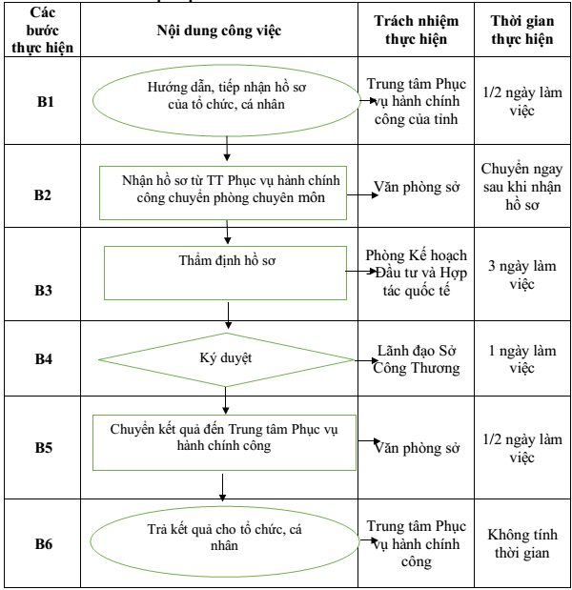
4.2.2. Diễn giải sơ đồ
a) Tiếp nhận hồ sơ
- Tổ chức, cá nhân nộp hồ sơ trực tiếp hoặc gửi qua đường bưu điện tới Trung tâm Phục vụ hành chính công của tỉnh hoặc trực tuyến trên Cổng Dịch vụ công.
- Công chức của Sở Công Thương làm việc tại Trung tâm Phục vụ hành chính công thực hiện kiểm tra thành phần, số lượng hồ sơ. Nếu đầy đủ theo quy định thì tiếp nhận, gửi giấy hẹn/mã hồ sơ cho tổ chức/cá nhân, chuyển hồ sơ về Văn phòng sở trong vòng 1/2 ngày làm việc; Văn phòng sở bàn giao hồ sơ cho Phòng Kế hoạch - Đầu tư và Hợp tác quốc tế ngay sau khi nhận được hồ sơ. Nếu hồ sơ chưa đầy đủ thì lập phiếu hướng dẫn hoàn thiện hồ sơ cho tổ chức/cá nhân hoặc từ chối tiếp nhận nếu hồ sơ không đủ điều kiện.
b) Thẩm định và xem xét, ký duyệt hồ sơ
Sau khi tiếp nhận hồ sơ từ Trung tâm Phục vụ hành chính công, Phòng Kế hoạch - Đầu tư và Hợp tác quốc tế thẩm định hồ sơ.
- Nếu hồ sơ chưa đầy đủ, hợp lệ, trong thời hạn 2,5 ngày làm việc kể từ ngày tiếp nhận hồ sơ, sở có văn bản hướng dẫn bổ sung hồ sơ hoặc từ chối tiếp nhận nếu hồ sơ không đủ điều kiện.
- Nếu hồ sơ đầy đủ, hợp lệ, trong thời hạn 3 ngày làm việc kể từ khi tiếp nhận hồ sơ, phòng dự thảo Giấy phép trình Lãnh đạo sở ký duyệt. Trường hợp không gia hạn Giấy phép, sở có văn bản trả lời nêu rõ lý do.
- Trong thời hạn 1 ngày làm việc, Lãnh đạo sở xem xét ký duyệt hồ sơ.
- Văn phòng sở giao hồ sơ/kết quả giải quyết cho công chức của Sở Công Thương làm việc tại Trung tâm Phục vụ hành chính công của tỉnh trong thời hạn 1/2 ngày làm việc kể từ khi Lãnh đạo sở ký duyệt.
c) Trả kết quả
Công chức Sở Công Thương tại Trung tâm Phục vụ hành chính công nhận kết quả từ Văn phòng sở và chuyển ngay cho Bộ phận Hướng dẫn tiếp nhận và trả kết quả của Trung tâm Phục vụ hành chính công để trả cho tổ chức, cá nhân trực tiếp hoặc qua dịch vụ bưu chính công ích.
VI. LĨNH VỰC ĐIỆN
1. Thủ tục: Cấp Giấy phép hoạt động tư vấn chuyên ngành điện thuộc thẩm quyền cấp của địa phương
1.1. Thời hạn giải quyết: 15 ngày làm việc kể từ ngày nhận đủ hồ sơ hợp lệ
1.2. Quy trình giải quyết:
1.2.1. Sơ đồ thực hiện
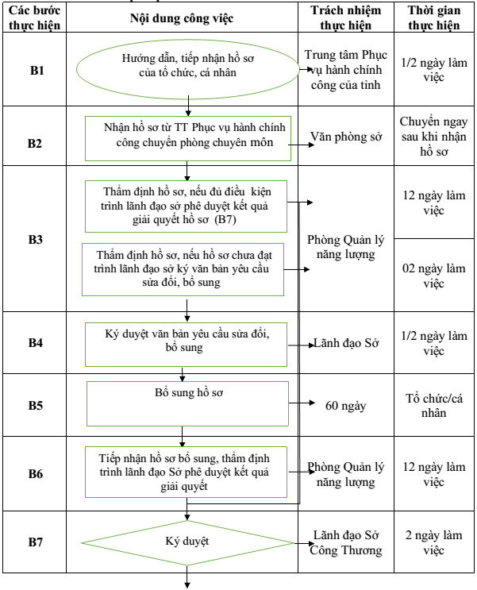
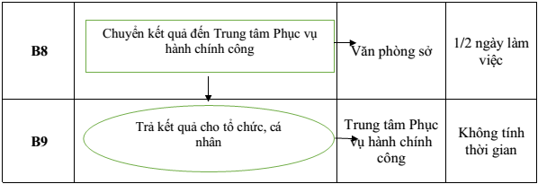
1.2.2. Diễn giải sơ đồ
a) Tiếp nhận hồ sơ
- Tổ chức, cá nhân nộp hồ sơ trực tiếp hoặc gửi qua đường bưu điện tới Trung tâm Phục vụ hành chính công của tỉnh hoặc trực tuyến trên Cổng Dịch vụ công.
- Công chức của Sở Công Thương làm việc tại Trung tâm Phục vụ hành chính công thực hiện kiểm tra thành phần, số lượng hồ sơ. Nếu đầy đủ theo quy định thì tiếp nhận, gửi giấy hẹn/mã hồ sơ cho tổ chức/cá nhân, chuyển hồ sơ về Văn phòng sở trong vòng 1/2 ngày làm việc; Văn phòng sở bàn giao hồ sơ cho Phòng Quản lý năng lượng ngay sau khi nhận được hồ sơ. Nếu hồ sơ chưa đầy đủ thì lập phiếu hướng dẫn hoàn thiện hồ sơ cho tổ chức/cá nhân hoặc từ chối tiếp nhận nếu hồ sơ không đủ điều kiện.
b) Thẩm định và xem xét, ký duyệt hồ sơ
Sau khi tiếp nhận hồ sơ từ Trung tâm Phục vụ hành chính công, Phòng Quản lý năng lượng thẩm định hồ sơ.
- Nếu hồ sơ chưa đầy đủ, hợp lệ, trong thời hạn 2,5 ngày làm việc kể từ ngày tiếp nhận hồ sơ, sở có văn bản hướng dẫn bổ sung, hoàn thiện hồ sơ hoặc từ chối tiếp nhận nếu hồ sơ không đủ điều kiện.
Trong thời hạn 60 ngày làm việc kể từ ngày nhận được yêu cầu bổ sung, hoàn thiện hồ sơ của Sở Công Thương, tổ chức, cá nhân đề nghị cấp giấy phép phải bổ sung, sửa đổi số liệu, tài liệu, các thông tin liên quan và trả lời bằng văn bản. Hết thời hạn trên, tổ chức, cá nhân không sửa đổi, bổ sung hồ sơ theo yêu cầu, Sở Công Thương sẽ trả lại hồ sơ đề nghị cấp Giấy phép.
- Nếu hồ sơ đầy đủ, hợp lệ, trong thời hạn 12 ngày làm việc kể từ khi tiếp nhận hồ sơ, Phòng Quản lý năng lượng thẩm định hồ sơ và dự thảo Giấy phép trình Lãnh đạo sở ký duyệt.
- Trong thời hạn 2 ngày làm việc, Lãnh đạo sở xem xét ký duyệt hồ sơ.
- Văn phòng sở giao hồ sơ/kết quả giải quyết cho công chức của Sở Công Thương làm việc tại Trung tâm Phục vụ hành chính công của tỉnh trong thời hạn 1/2 ngày làm việc kể từ khi Lãnh đạo sở ký duyệt.
c) Trả kết quả
Công chức Sở Công Thương tại Trung tâm Phục vụ hành chính công nhận kết quả từ Văn phòng sở và chuyển ngay cho Bộ phận Hướng dẫn tiếp nhận và trả kết quả của Trung tâm Phục vụ hành chính công để trả cho tổ chức, cá nhân trực tiếp hoặc qua dịch vụ bưu chính công ích.

2. Thủ tục: Cấp sửa đổi, bổ sung Giấy phép hoạt động tư vấn chuyên ngành điện thuộc thẩm quyền cấp của địa phương
2.1. Thời hạn giải quyết: 07 ngày làm việc kể từ ngày nhận đủ hồ sơ hợp lệ
2.2. Quy trình giải quyết:
2.2.1. Sơ đồ thực hiện
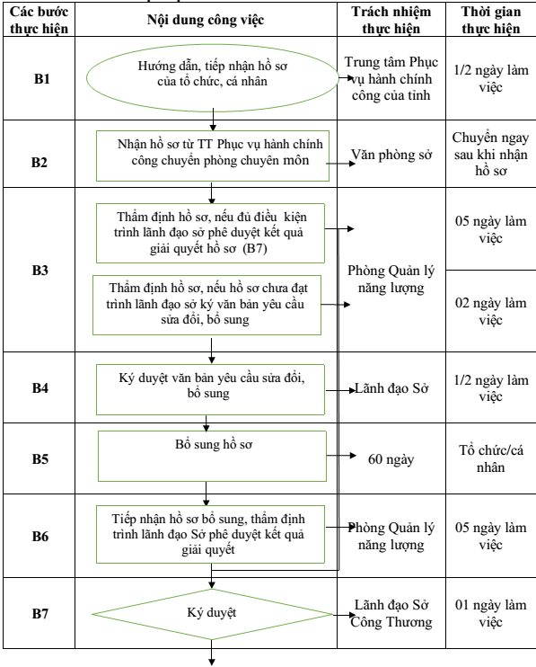
2.2.2. Diễn giải sơ đồ
a) Tiếp nhận hồ sơ
- Tổ chức, cá nhân nộp hồ sơ trực tiếp hoặc gửi qua đường bưu điện tới Trung tâm Phục vụ hành chính công của tỉnh hoặc trực tuyến trên Cổng Dịch vụ công.
- Công chức của Sở Công Thương làm việc tại Trung tâm Phục vụ hành chính công thực hiện kiểm tra thành phần, số lượng hồ sơ. Nếu đầy đủ theo quy định thì tiếp nhận, gửi giấy hẹn/mã hồ sơ cho tổ chức/cá nhân, chuyển hồ sơ về Văn phòng sở trong vòng 1/2 ngày làm việc; Văn phòng sở bàn giao hồ sơ cho Phòng Quản lý năng lượng ngay sau khi nhận được hồ sơ. Nếu hồ sơ chưa đầy đủ thì lập phiếu hướng dẫn hoàn thiện hồ sơ cho tổ chức/cá nhân hoặc từ chối tiếp nhận nếu hồ sơ không đủ điều kiện.
b) Thẩm định và xem xét, ký duyệt hồ sơ
Sau khi tiếp nhận hồ sơ từ Trung tâm Phục vụ hành chính công, Phòng Quản lý năng lượng thẩm định hồ sơ.
- Nếu hồ sơ chưa đầy đủ, hợp lệ, trong thời hạn 2,5 ngày làm việc kể từ ngày tiếp nhận hồ sơ, sở có văn bản hướng dẫn bổ sung, hoàn thiện hồ sơ hoặc từ chối tiếp nhận nếu hồ sơ không đủ điều kiện.
Trong thời hạn 60 ngày làm việc kể từ ngày nhận được yêu cầu bổ sung, hoàn thiện hồ sơ của Sở Công Thương, tổ chức, cá nhân đề nghị cấp giấy phép phải bổ sung, sửa đổi số liệu, tài liệu, các thông tin liên quan và trả lời bằng văn bản. Hết thời hạn trên, tổ chức, cá nhân không sửa đổi, bổ sung hồ sơ theo yêu cầu, Sở Công Thương sẽ trả lại hồ sơ đề nghị cấp Giấy phép.
- Nếu hồ sơ đầy đủ, hợp lệ, trong thời hạn 5 ngày làm việc kể từ khi tiếp nhận hồ sơ, Phòng Quản lý năng lượng thẩm định hồ sơ và dự thảo Giấy phép trình Lãnh đạo sở ký duyệt.
- Trong thời hạn 1 ngày làm việc, Lãnh đạo sở xem xét ký duyệt hồ sơ.
- Văn phòng sở giao hồ sơ/kết quả giải quyết cho công chức của Sở Công Thương làm việc tại Trung tâm Phục vụ hành chính công của tỉnh trong thời hạn 1/2 ngày làm việc kể từ khi Lãnh đạo sở ký duyệt.
c) Trả kết quả
Công chức Sở Công Thương tại Trung tâm Phục vụ hành chính công nhận kết quả từ Văn phòng sở và chuyển ngay cho Bộ phận Hướng dẫn tiếp nhận và trả kết quả của Trung tâm Phục vụ hành chính công để trả cho tổ chức, cá nhân trực tiếp hoặc qua dịch vụ bưu chính công ích.

3. Thủ tục: Cấp Giấy phép hoạt động phát điện đối với nhà máy điện có quy mô công suất dưới 03MW đặt tại địa phương
3.1. Thời hạn giải quyết: 15 ngày làm việc kể từ ngày nhận đủ hồ sơ hợp lệ
3.2. Quy trình giải quyết:
3.2.1. Sơ đồ thực hiện
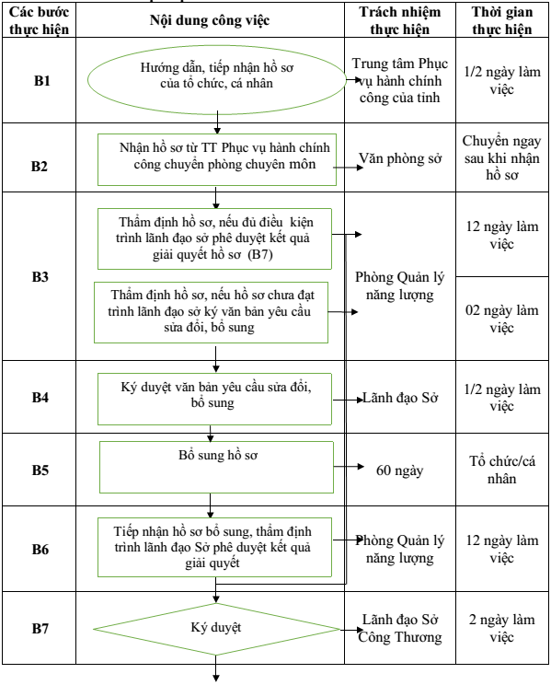
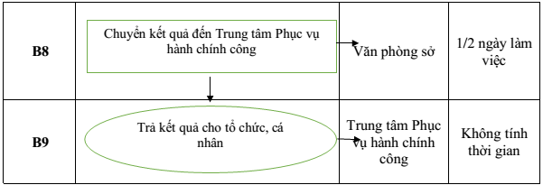
3.2.2. Diễn giải sơ đồ
a) Tiếp nhận hồ sơ
- Tổ chức, cá nhân nộp hồ sơ trực tiếp hoặc gửi qua đường bưu điện tới Trung tâm Phục vụ hành chính công của tỉnh hoặc trực tuyến trên Cổng Dịch vụ công.
- Công chức của Sở Công Thương làm việc tại Trung tâm Phục vụ hành chính công thực hiện kiểm tra thành phần, số lượng hồ sơ. Nếu đầy đủ theo quy định thì tiếp nhận, gửi giấy hẹn/mã hồ sơ cho tổ chức/cá nhân, chuyển hồ sơ về Văn phòng sở trong vòng 1/2 ngày làm việc; Văn phòng sở bàn giao hồ sơ cho Phòng Quản lý năng lượng ngay sau khi nhận được hồ sơ. Nếu hồ sơ chưa đầy đủ thì lập phiếu hướng dẫn hoàn thiện hồ sơ cho tổ chức/cá nhân hoặc từ chối tiếp nhận nếu hồ sơ không đủ điều kiện.
b) Thẩm định và xem xét, ký duyệt hồ sơ
Sau khi tiếp nhận hồ sơ từ Trung tâm Phục vụ hành chính công, Phòng Quản lý năng lượng thẩm định hồ sơ.
- Nếu hồ sơ chưa đầy đủ, hợp lệ, trong thời hạn 2,5 ngày làm việc kể từ ngày tiếp nhận hồ sơ, sở có văn bản hướng dẫn bổ sung, hoàn thiện hồ sơ hoặc từ chối tiếp nhận nếu hồ sơ không đủ điều kiện.
Trong thời hạn 60 ngày làm việc kể từ ngày nhận được yêu cầu bổ sung, hoàn thiện hồ sơ của Sở Công Thương, tổ chức, cá nhân đề nghị cấp giấy phép phải bổ sung, sửa đổi số liệu, tài liệu, các thông tin liên quan và trả lời bằng văn bản. Hết thời hạn trên, tổ chức, cá nhân không sửa đổi, bổ sung hồ sơ theo yêu cầu, Sở Công Thương sẽ trả lại hồ sơ đề nghị cấp Giấy phép.
- Nếu hồ sơ đầy đủ, hợp lệ, trong thời hạn 12 ngày làm việc kể từ khi tiếp nhận hồ sơ, Phòng Quản lý năng lượng thẩm định hồ sơ và dự thảo Giấy phép trình Lãnh đạo sở ký duyệt.
- Trong thời hạn 2 ngày làm việc, Lãnh đạo sở xem xét ký duyệt hồ sơ.
- Văn phòng sở giao hồ sơ/kết quả giải quyết cho công chức của Sở Công Thương làm việc tại Trung tâm Phục vụ hành chính công của tỉnh trong thời hạn 1/2 ngày làm việc kể từ khi Lãnh đạo sở ký duyệt.
c) Trả kết quả
Công chức Sở Công Thương tại Trung tâm Phục vụ hành chính công nhận kết quả từ Văn phòng sở và chuyển ngay cho Bộ phận Hướng dẫn tiếp nhận và trả kết quả của Trung tâm Phục vụ hành chính công để trả cho tổ chức, cá nhân trực tiếp hoặc qua dịch vụ bưu chính công ích.

4. Thủ tục: Cấp sửa đổi, bổ sung Giấy phép hoạt động phát điện đối với nhà máy điện có quy mô công suất dưới 03MW đặt tại địa phương
4.1. Thời hạn giải quyết: 07 ngày làm việc kể từ ngày nhận đủ hồ sơ hợp lệ
4.2. Quy trình giải quyết:
4.2.1. Sơ đồ thực hiện
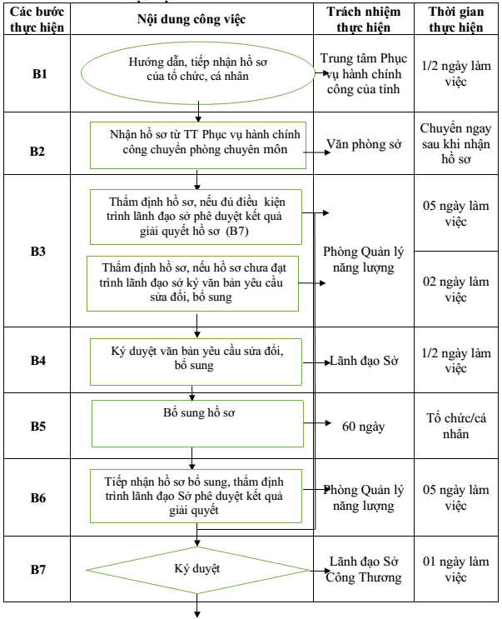
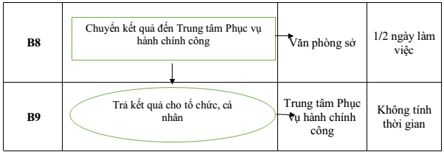
4.2.2. Diễn giải sơ đồ
a) Tiếp nhận hồ sơ
- Tổ chức, cá nhân nộp hồ sơ trực tiếp hoặc gửi qua đường bưu điện tới Trung tâm Phục vụ hành chính công của tỉnh hoặc trực tuyến trên Cổng Dịch vụ công.
- Công chức của Sở Công Thương làm việc tại Trung tâm Phục vụ hành chính công thực hiện kiểm tra thành phần, số lượng hồ sơ. Nếu đầy đủ theo quy định thì tiếp nhận, gửi giấy hẹn/mã hồ sơ cho tổ chức/cá nhân, chuyển hồ sơ về Văn phòng sở trong vòng 1/2 ngày làm việc; Văn phòng sở bàn giao hồ sơ cho Phòng Quản lý năng lượng ngay sau khi nhận được hồ sơ. Nếu hồ sơ chưa đầy đủ thì lập phiếu hướng dẫn hoàn thiện hồ sơ cho tổ chức/cá nhân hoặc từ chối tiếp nhận nếu hồ sơ không đủ điều kiện.
b) Thẩm định và xem xét, ký duyệt hồ sơ
Sau khi tiếp nhận hồ sơ từ Trung tâm Phục vụ hành chính công, Phòng Quản lý năng lượng thẩm định hồ sơ.
- Nếu hồ sơ chưa đầy đủ, hợp lệ, trong thời hạn 2,5 ngày làm việc kể từ ngày tiếp nhận hồ sơ, sở có văn bản hướng dẫn bổ sung, hoàn thiện hồ sơ hoặc từ chối tiếp nhận nếu hồ sơ không đủ điều kiện.
Trong thời hạn 60 ngày làm việc kể từ ngày nhận được yêu cầu bổ sung, hoàn thiện hồ sơ của Sở Công Thương, tổ chức, cá nhân đề nghị cấp giấy phép phải bổ sung, sửa đổi số liệu, tài liệu, các thông tin liên quan và trả lời bằng văn bản. Hết thời hạn trên, tổ chức, cá nhân không sửa đổi, bổ sung hồ sơ theo yêu cầu, Sở Công Thương sẽ trả lại hồ sơ đề nghị cấp Giấy phép.
- Nếu hồ sơ đầy đủ, hợp lệ, trong thời hạn 5 ngày làm việc kể từ khi tiếp nhận hồ sơ, Phòng Quản lý năng lượng thẩm định hồ sơ và dự thảo Giấy phép trình Lãnh đạo sở ký duyệt.
- Trong thời hạn 1 ngày làm việc, Lãnh đạo sở xem xét ký duyệt hồ sơ.
- Văn phòng sở giao hồ sơ/kết quả giải quyết cho công chức của Sở Công Thương làm việc tại Trung tâm Phục vụ hành chính công của tỉnh trong thời hạn 1/2 ngày làm việc kể từ khi Lãnh đạo sở ký duyệt.
c) Trả kết quả
Công chức Sở Công Thương tại Trung tâm Phục vụ hành chính công nhận kết quả từ Văn phòng sở và chuyển ngay cho Bộ phận Hướng dẫn tiếp nhận và trả kết quả của Trung tâm Phục vụ hành chính công để trả cho tổ chức, cá nhân trực tiếp hoặc qua dịch vụ bưu chính công ích.

5. Thủ tục: Cấp Giấy phép hoạt động bán lẻ điện đến cấp điện áp 0,4kV tại địa phương
5.1. Thời hạn giải quyết: 15 ngày làm việc kể từ ngày nhận đủ hồ sơ hợp lệ
5.2. Quy trình giải quyết:
5.2.1. Sơ đồ thực hiện
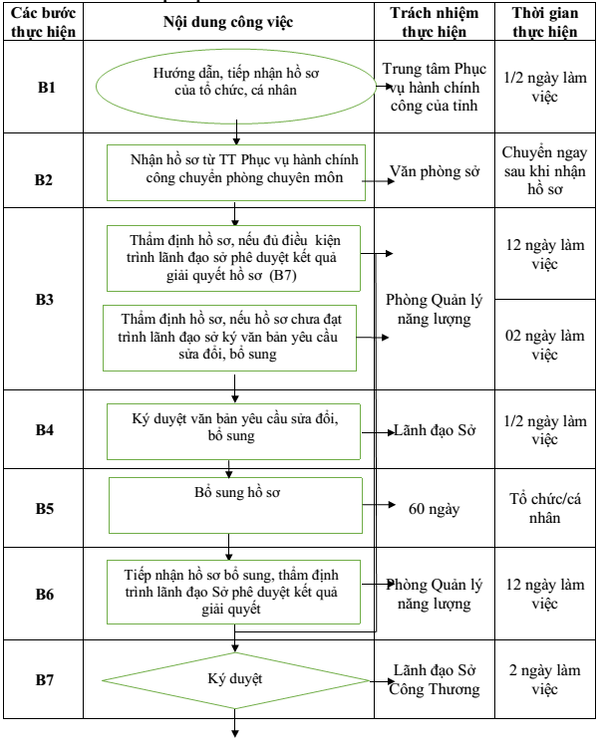
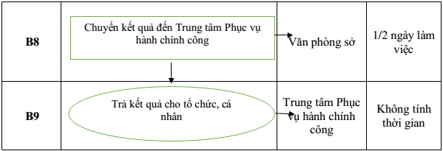
5.2.2. Diễn giải sơ đồ
a) Tiếp nhận hồ sơ
- Tổ chức, cá nhân nộp hồ sơ trực tiếp hoặc gửi qua đường bưu điện tới Trung tâm Phục vụ hành chính công của tỉnh hoặc trực tuyến trên Cổng Dịch vụ công.
- Công chức của Sở Công Thương làm việc tại Trung tâm Phục vụ hành chính công thực hiện kiểm tra thành phần, số lượng hồ sơ. Nếu đầy đủ theo quy định thì tiếp nhận, gửi giấy hẹn/mã hồ sơ cho tổ chức/cá nhân, chuyển hồ sơ về Văn phòng sở trong vòng 1/2 ngày làm việc; Văn phòng sở bàn giao hồ sơ cho Phòng Quản lý năng lượng ngay sau khi nhận được hồ sơ. Nếu hồ sơ chưa đầy đủ thì lập phiếu hướng dẫn hoàn thiện hồ sơ cho tổ chức/cá nhân hoặc từ chối tiếp nhận nếu hồ sơ không đủ điều kiện.
b) Thẩm định và xem xét, ký duyệt hồ sơ
Sau khi tiếp nhận hồ sơ từ Trung tâm Phục vụ hành chính công, Phòng Quản lý năng lượng thẩm định hồ sơ.
- Nếu hồ sơ chưa đầy đủ, hợp lệ, trong thời hạn 2,5 ngày làm việc kể từ ngày tiếp nhận hồ sơ, sở có văn bản hướng dẫn bổ sung, hoàn thiện hồ sơ hoặc từ chối tiếp nhận nếu hồ sơ không đủ điều kiện.
Trong thời hạn 60 ngày làm việc kể từ ngày nhận được yêu cầu bổ sung, hoàn thiện hồ sơ của Sở Công Thương, tổ chức, cá nhân đề nghị cấp giấy phép phải bổ sung, sửa đổi số liệu, tài liệu, các thông tin liên quan và trả lời bằng văn bản. Hết thời hạn trên, tổ chức, cá nhân không sửa đổi, bổ sung hồ sơ theo yêu cầu, Sở Công Thương sẽ trả lại hồ sơ đề nghị cấp Giấy phép.
- Nếu hồ sơ đầy đủ, hợp lệ, trong thời hạn 12 ngày làm việc kể từ khi tiếp nhận hồ sơ, Phòng Quản lý năng lượng thẩm định hồ sơ và dự thảo Giấy phép trình Lãnh đạo sở ký duyệt.
- Trong thời hạn 2 ngày làm việc, Lãnh đạo sở xem xét ký duyệt hồ sơ.
- Văn phòng sở giao hồ sơ/kết quả giải quyết cho công chức của Sở Công Thương làm việc tại Trung tâm Phục vụ hành chính công của tỉnh trong thời hạn 1/2 ngày làm việc kể từ khi Lãnh đạo sở ký duyệt.
c) Trả kết quả
Công chức Sở Công Thương tại Trung tâm Phục vụ hành chính công nhận kết quả từ Văn phòng sở và chuyển ngay cho Bộ phận Hướng dẫn tiếp nhận và trả kết quả của Trung tâm Phục vụ hành chính công để trả cho tổ chức, cá nhân trực tiếp hoặc qua dịch vụ bưu chính công ích.

6. Thủ tục: Cấp sửa đổi, bổ sung Giấy phép hoạt động bán lẻ điện đến cấp điện áp 0,4kV tại địa phương
6.1. Thời hạn giải quyết: 07 ngày làm việc kể từ ngày nhận đủ hồ sơ hợp lệ
6.2. Quy trình giải quyết:
6.2.1. Sơ đồ thực hiện
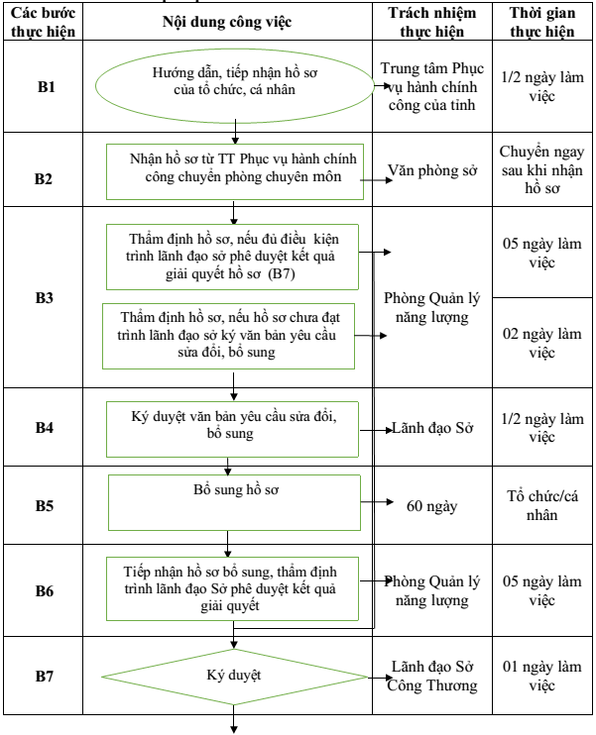
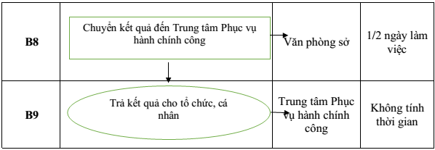
6.2.2. Diễn giải sơ đồ
a) Tiếp nhận hồ sơ
- Tổ chức, cá nhân nộp hồ sơ trực tiếp hoặc gửi qua đường bưu điện tới Trung tâm Phục vụ hành chính công của tỉnh hoặc trực tuyến trên Cổng Dịch vụ công.
- Công chức của Sở Công Thương làm việc tại Trung tâm Phục vụ hành chính công thực hiện kiểm tra thành phần, số lượng hồ sơ. Nếu đầy đủ theo quy định thì tiếp nhận, gửi giấy hẹn/mã hồ sơ cho tổ chức/cá nhân, chuyển hồ sơ về Văn phòng sở trong vòng 1/2 ngày làm việc; Văn phòng sở bàn giao hồ sơ cho Phòng Quản lý năng lượng ngay sau khi nhận được hồ sơ. Nếu hồ sơ chưa đầy đủ thì lập phiếu hướng dẫn hoàn thiện hồ sơ cho tổ chức/cá nhân hoặc từ chối tiếp nhận nếu hồ sơ không đủ điều kiện.
b) Thẩm định và xem xét, ký duyệt hồ sơ
Sau khi tiếp nhận hồ sơ từ Trung tâm Phục vụ hành chính công, Phòng Quản lý năng lượng thẩm định hồ sơ.
- Nếu hồ sơ chưa đầy đủ, hợp lệ, trong thời hạn 2,5 ngày làm việc kể từ ngày tiếp nhận hồ sơ, sở có văn bản hướng dẫn bổ sung, hoàn thiện hồ sơ hoặc từ chối tiếp nhận nếu hồ sơ không đủ điều kiện.
Trong thời hạn 60 ngày làm việc kể từ ngày nhận được yêu cầu bổ sung, hoàn thiện hồ sơ của Sở Công Thương, tổ chức, cá nhân đề nghị cấp giấy phép phải bổ sung, sửa đổi số liệu, tài liệu, các thông tin liên quan và trả lời bằng văn bản. Hết thời hạn trên, tổ chức, cá nhân không sửa đổi, bổ sung hồ sơ theo yêu cầu, Sở Công Thương sẽ trả lại hồ sơ đề nghị cấp Giấy phép.
- Nếu hồ sơ đầy đủ, hợp lệ, trong thời hạn 5 ngày làm việc kể từ khi tiếp nhận hồ sơ, Phòng Quản lý năng lượng thẩm định hồ sơ và dự thảo Giấy phép trình Lãnh đạo sở ký duyệt.
- Trong thời hạn 1 ngày làm việc, Lãnh đạo sở xem xét ký duyệt hồ sơ.
- Văn phòng sở giao hồ sơ/kết quả giải quyết cho công chức của Sở Công Thương làm việc tại Trung tâm Phục vụ hành chính công của tỉnh trong thời hạn 1/2 ngày làm việc kể từ khi Lãnh đạo sở ký duyệt.
c) Trả kết quả
Công chức Sở Công Thương tại Trung tâm Phục vụ hành chính công nhận kết quả từ Văn phòng sở và chuyển ngay cho Bộ phận Hướng dẫn tiếp nhận và trả kết quả của Trung tâm Phục vụ hành chính công để trả cho tổ chức, cá nhân trực tiếp hoặc qua dịch vụ bưu chính công ích.

7. Thủ tục: Cấp Giấy phép hoạt động phân phối điện đến cấp điện áp 35 kV tại địa phương
7.1. Thời hạn giải quyết: 15 ngày làm việc kể từ ngày nhận đủ hồ sơ hợp lệ
7.2. Quy trình giải quyết:
7.2.1. Sơ đồ thực hiện
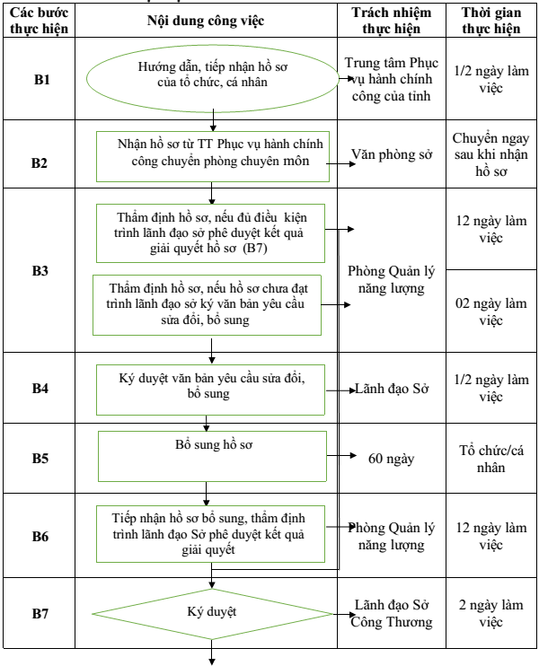
7.2.2. Diễn giải sơ đồ
a) Tiếp nhận hồ sơ
- Tổ chức, cá nhân nộp hồ sơ trực tiếp hoặc gửi qua đường bưu điện tới Trung tâm Phục vụ hành chính công của tỉnh hoặc trực tuyến trên Cổng Dịch vụ công.
- Công chức của Sở Công Thương làm việc tại Trung tâm Phục vụ hành chính công thực hiện kiểm tra thành phần, số lượng hồ sơ. Nếu đầy đủ theo quy định thì tiếp nhận, gửi giấy hẹn/mã hồ sơ cho tổ chức/cá nhân, chuyển hồ sơ về Văn phòng sở trong vòng 1/2 ngày làm việc; Văn phòng sở bàn giao hồ sơ cho Phòng Quản lý năng lượng ngay sau khi nhận được hồ sơ. Nếu hồ sơ chưa đầy đủ thì lập phiếu hướng dẫn hoàn thiện hồ sơ cho tổ chức/cá nhân hoặc từ chối tiếp nhận nếu hồ sơ không đủ điều kiện.
b) Thẩm định và xem xét, ký duyệt hồ sơ
Sau khi tiếp nhận hồ sơ từ Trung tâm Phục vụ hành chính công, Phòng Quản lý năng lượng thẩm định hồ sơ.
- Nếu hồ sơ chưa đầy đủ, hợp lệ, trong thời hạn 2,5 ngày làm việc kể từ ngày tiếp nhận hồ sơ, sở có văn bản hướng dẫn bổ sung, hoàn thiện hồ sơ hoặc từ chối tiếp nhận nếu hồ sơ không đủ điều kiện.
Trong thời hạn 60 ngày làm việc kể từ ngày nhận được yêu cầu bổ sung, hoàn thiện hồ sơ của Sở Công Thương, tổ chức, cá nhân đề nghị cấp giấy phép phải bổ sung, sửa đổi số liệu, tài liệu, các thông tin liên quan và trả lời bằng văn bản. Hết thời hạn trên, tổ chức, cá nhân không sửa đổi, bổ sung hồ sơ theo yêu cầu, Sở Công Thương sẽ trả lại hồ sơ đề nghị cấp Giấy phép.
- Nếu hồ sơ đầy đủ, hợp lệ, trong thời hạn 12 ngày làm việc kể từ khi tiếp nhận hồ sơ, Phòng Quản lý năng lượng thẩm định hồ sơ và dự thảo Giấy phép trình Lãnh đạo sở ký duyệt.
- Trong thời hạn 2 ngày làm việc, Lãnh đạo sở xem xét ký duyệt hồ sơ.
- Văn phòng sở giao hồ sơ/kết quả giải quyết cho công chức của Sở Công Thương làm việc tại Trung tâm Phục vụ hành chính công của tỉnh trong thời hạn 1/2 ngày làm việc kể từ khi Lãnh đạo sở ký duyệt.
c) Trả kết quả
Công chức Sở Công Thương tại Trung tâm Phục vụ hành chính công nhận kết quả từ Văn phòng sở và chuyển ngay cho Bộ phận Hướng dẫn tiếp nhận và trả kết quả của Trung tâm Phục vụ hành chính công để trả cho tổ chức, cá nhân trực tiếp hoặc qua dịch vụ bưu chính công ích.

8. Thủ tục: Cấp sửa đổi, bổ sung Giấy phép hoạt động phân phối điện đến cấp điện áp 35 kV tại địa phương
8.1. Thời hạn giải quyết: 07 ngày làm việc kể từ ngày nhận đủ hồ sơ hợp lệ
8.2. Quy trình giải quyết:
8.2.1. Sơ đồ thực hiện
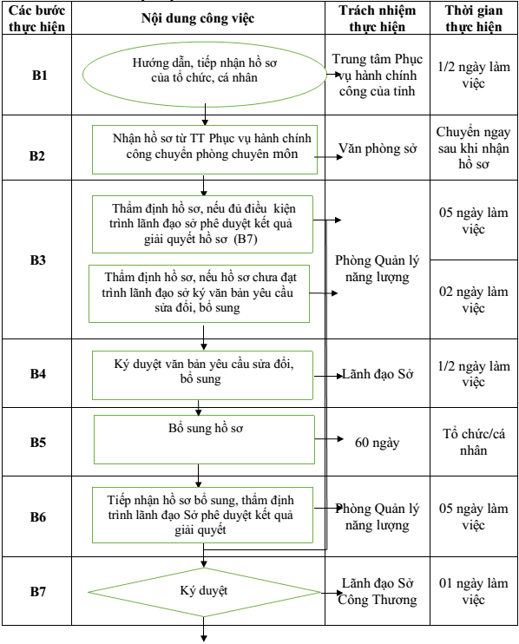
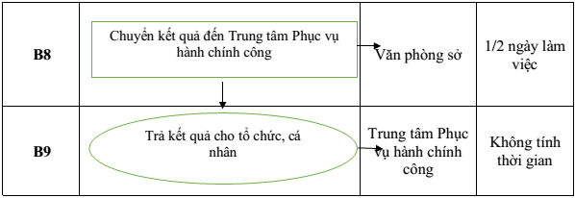
8.2.2. Diễn giải sơ đồ
a) Tiếp nhận hồ sơ
- Tổ chức, cá nhân nộp hồ sơ trực tiếp hoặc gửi qua đường bưu điện tới Trung tâm Phục vụ hành chính công của tỉnh hoặc trực tuyến trên Cổng Dịch vụ công.
- Công chức của Sở Công Thương làm việc tại Trung tâm Phục vụ hành chính công thực hiện kiểm tra thành phần, số lượng hồ sơ. Nếu đầy đủ theo quy định thì tiếp nhận, gửi giấy hẹn/mã hồ sơ cho tổ chức/cá nhân, chuyển hồ sơ về Văn phòng sở trong vòng 1/2 ngày làm việc; Văn phòng sở bàn giao hồ sơ cho Phòng Quản lý năng lượng ngay sau khi nhận được hồ sơ. Nếu hồ sơ chưa đầy đủ thì lập phiếu hướng dẫn hoàn thiện hồ sơ cho tổ chức/cá nhân hoặc từ chối tiếp nhận nếu hồ sơ không đủ điều kiện.
b) Thẩm định và xem xét, ký duyệt hồ sơ
Sau khi tiếp nhận hồ sơ từ Trung tâm Phục vụ hành chính công, Phòng Quản lý năng lượng thẩm định hồ sơ.
- Nếu hồ sơ chưa đầy đủ, hợp lệ, trong thời hạn 2,5 ngày làm việc kể từ ngày tiếp nhận hồ sơ, sở có văn bản hướng dẫn bổ sung, hoàn thiện hồ sơ hoặc từ chối tiếp nhận nếu hồ sơ không đủ điều kiện.
Trong thời hạn 60 ngày làm việc kể từ ngày nhận được yêu cầu bổ sung, hoàn thiện hồ sơ của Sở Công Thương, tổ chức, cá nhân đề nghị cấp giấy phép phải bổ sung, sửa đổi số liệu, tài liệu, các thông tin liên quan và trả lời bằng văn bản. Hết thời hạn trên, tổ chức, cá nhân không sửa đổi, bổ sung hồ sơ theo yêu cầu, Sở Công Thương sẽ trả lại hồ sơ đề nghị cấp Giấy phép.
- Nếu hồ sơ đầy đủ, hợp lệ, trong thời hạn 5 ngày làm việc kể từ khi tiếp nhận hồ sơ, Phòng Quản lý năng lượng thẩm định hồ sơ và dự thảo Giấy phép trình Lãnh đạo sở ký duyệt.
- Trong thời hạn 1 ngày làm việc, Lãnh đạo sở xem xét ký duyệt hồ sơ.
- Văn phòng sở giao hồ sơ/kết quả giải quyết cho công chức của Sở Công Thương làm việc tại Trung tâm Phục vụ hành chính công của tỉnh trong thời hạn 1/2 ngày làm việc kể từ khi Lãnh đạo sở ký duyệt.
c) Trả kết quả
Công chức Sở Công Thương tại Trung tâm Phục vụ hành chính công nhận kết quả từ Văn phòng sở và chuyển ngay cho Bộ phận Hướng dẫn tiếp nhận và trả kết quả của Trung tâm Phục vụ hành chính công để trả cho tổ chức, cá nhân trực tiếp hoặc qua dịch vụ bưu chính công ích.

9. Thủ tục: Cấp thẻ Kiểm tra viên điện lực cho các đối tượng thuộc thẩm quyền cấp của Sở Công Thương
9.1. Thời hạn giải quyết: 05 ngày làm việc kể từ ngày nhận đủ hồ sơ hợp lệ
9.2. Quy trình giải quyết:
9.2.1. Sơ đồ thực hiện
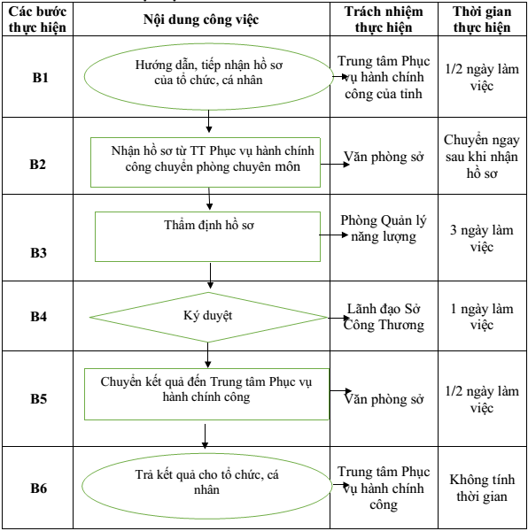
9.2.2. Diễn giải sơ đồ
a) Tiếp nhận hồ sơ
- Tổ chức, cá nhân nộp hồ sơ trực tiếp hoặc gửi qua đường bưu điện tới Trung tâm Phục vụ hành chính công của tỉnh hoặc trực tuyến trên Cổng Dịch vụ công.
- Công chức của Sở Công Thương làm việc tại Trung tâm Phục vụ hành chính công thực hiện kiểm tra thành phần, số lượng hồ sơ. Nếu đầy đủ theo quy định thì tiếp nhận, gửi giấy hẹn/mã hồ sơ cho tổ chức/cá nhân, chuyển hồ sơ về Văn phòng sở trong vòng 1/2 ngày làm việc; Văn phòng sở bàn giao hồ sơ cho Phòng Quản lý năng lượng ngay sau khi nhận được hồ sơ. Nếu hồ sơ chưa đầy đủ thì lập phiếu hướng dẫn hoàn thiện hồ sơ cho tổ chức/cá nhân hoặc từ chối tiếp nhận nếu hồ sơ không đủ điều kiện.
b) Thẩm định và xem xét, ký duyệt hồ sơ
Sau khi tiếp nhận hồ sơ từ Trung tâm Phục vụ hành chính công, Phòng Quản lý năng lượng thẩm định hồ sơ.
- Trong thời hạn 3 ngày làm việc kể từ ngày nhận đủ hồ sơ hợp lệ, phòng dự thảo văn bản cấp thẻ trình Lãnh đạo sở ký duyệt. Trường hợp không cấp thẻ, sở có văn bản trả lời và nêu rõ lý do.
- Trong thời hạn 1 ngày làm việc, Lãnh đạo sở xem xét ký duyệt hồ sơ.
- Văn phòng sở giao hồ sơ/kết quả giải quyết cho công chức của Sở Công Thương làm việc tại Trung tâm Phục vụ hành chính công của tỉnh trong thời hạn 1/2 ngày làm việc kể từ khi Lãnh đạo sở ký duyệt.
c) Trả kết quả
Công chức Sở Công Thương tại Trung tâm Phục vụ hành chính công nhận kết quả từ Văn phòng sở và chuyển ngay cho Bộ phận Hướng dẫn tiếp nhận và trả kết quả của Trung tâm Phục vụ hành chính công để trả cho tổ chức, cá nhân trực tiếp hoặc qua dịch vụ bưu chính công ích.

10. Thủ tục: Cấp thẻ Kiểm tra viên điện lực cho các đối tượng thuộc thẩm quyền cấp của Sở Công Thương trường hợp bị mất hoặc bị hỏng thẻ
10.1. Thời hạn giải quyết: 05 ngày làm việc kể từ ngày nhận đủ hồ sơ hợp lệ
10.2. Quy trình giải quyết:
10.2.1. Sơ đồ thực hiện
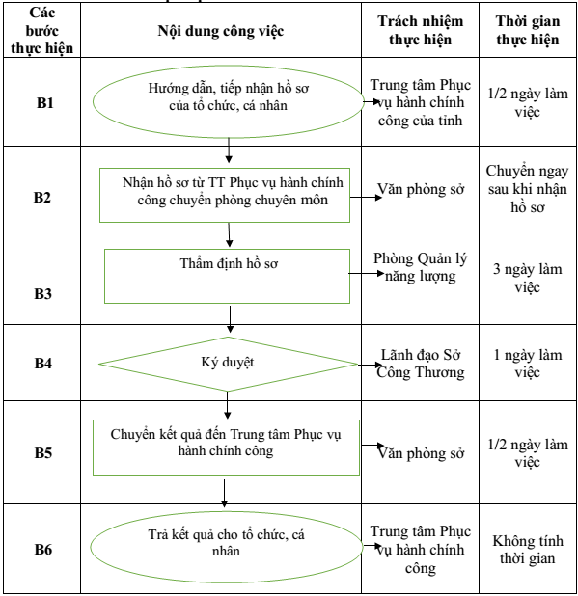
10.2.2. Diễn giải sơ đồ
a) Tiếp nhận hồ sơ
- Tổ chức, cá nhân nộp hồ sơ trực tiếp hoặc gửi qua đường bưu điện tới Trung tâm Phục vụ hành chính công của tỉnh hoặc trực tuyến trên Cổng Dịch vụ công.
- Công chức của Sở Công Thương làm việc tại Trung tâm Phục vụ hành chính công thực hiện kiểm tra thành phần, số lượng hồ sơ. Nếu đầy đủ theo quy định thì tiếp nhận, gửi giấy hẹn/mã hồ sơ cho tổ chức/cá nhân, chuyển hồ sơ về Văn phòng sở trong vòng 1/2 ngày làm việc; Văn phòng sở bàn giao hồ sơ cho Phòng Quản lý năng lượng ngay sau khi nhận được hồ sơ. Nếu hồ sơ chưa đầy đủ thì lập phiếu hướng dẫn hoàn thiện hồ sơ cho tổ chức/cá nhân hoặc từ chối tiếp nhận nếu hồ sơ không đủ điều kiện.
b) Thẩm định và xem xét, ký duyệt hồ sơ
Sau khi tiếp nhận hồ sơ từ Trung tâm Phục vụ hành chính công, Phòng Quản lý năng lượng thẩm định hồ sơ.
- Trong thời hạn 3 ngày làm việc kể từ ngày nhận đủ hồ sơ hợp lệ, phòng kiểm tra hồ sơ lưu và dự thảo văn bản cấp thẻ trình Lãnh đạo sở ký duyệt. Trường hợp không cấp thẻ, sở có văn bản trả lời và nêu rõ lý do.
- Trong thời hạn 1 ngày làm việc, Lãnh đạo sở xem xét ký duyệt hồ sơ.
- Văn phòng sở giao hồ sơ/kết quả giải quyết cho công chức của Sở Công Thương làm việc tại Trung tâm Phục vụ hành chính công của tỉnh trong thời hạn 1/2 ngày làm việc kể từ khi Lãnh đạo sở ký duyệt.
c) Trả kết quả
Công chức Sở Công Thương tại Trung tâm Phục vụ hành chính công nhận kết quả từ Văn phòng sở và chuyển ngay cho Bộ phận Hướng dẫn tiếp nhận và trả kết quả của Trung tâm Phục vụ hành chính công để trả cho tổ chức, cá nhân trực tiếp hoặc qua dịch vụ bưu chính công ích.

VI. LĨNH VỰC CÔNG NGHIỆP NẶNG
1. Thủ tục: Cấp Giấy xác nhận ưu đãi dự án sản xuất sản phẩm công nghiệp hỗ trợ thuộc Danh mục sản phẩm công nghiệp hỗ trợ ưu tiên phát triển đối với các doanh nghiệp nhỏ và vừa
1.1. Thời hạn giải quyết: 50 ngày làm việc kể từ ngày nhận đủ hồ sơ hợp lệ
1.2. Quy trình giải quyết:
1.2.1. Sơ đồ thực hiện
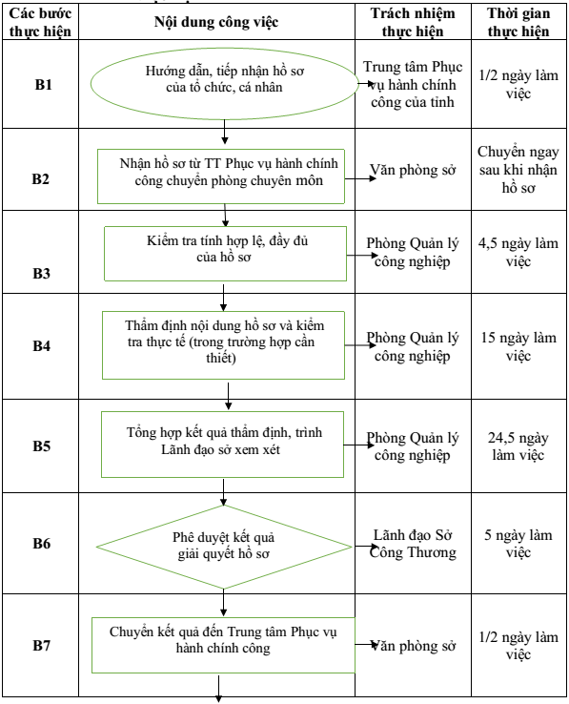
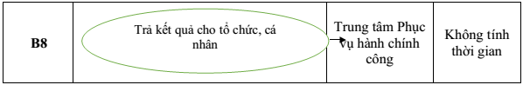
1.2.2. Diễn giải sơ đồ
a) Tiếp nhận hồ sơ
- Tổ chức, cá nhân nộp hồ sơ trực tiếp hoặc gửi qua đường bưu điện tới Trung tâm Phục vụ hành chính công của tỉnh hoặc trực tuyến trên Cổng Dịch vụ công.
- Công chức của Sở Công Thương làm việc tại Trung tâm Phục vụ hành chính công thực hiện kiểm tra thành phần, số lượng hồ sơ. Nếu đầy đủ theo quy định thì tiếp nhận, gửi giấy hẹn/mã hồ sơ cho tổ chức/cá nhân, chuyển hồ sơ về Văn phòng sở trong vòng 1/2 ngày làm việc; Văn phòng sở bàn giao hồ sơ cho Phòng Quản lý công nghiệp ngay sau khi nhận được hồ sơ. Nếu hồ sơ chưa đầy đủ thì lập phiếu hướng dẫn hoàn thiện hồ sơ cho tổ chức/cá nhân hoặc từ chối tiếp nhận nếu hồ sơ không đủ điều kiện.
b) Thẩm định và xem xét, ký duyệt hồ sơ
Sau khi tiếp nhận hồ sơ từ Trung tâm Phục vụ hành chính công, Phòng Quản lý công nghiệp thẩm định hồ sơ.
- Nếu hồ sơ chưa đầy đủ và không hợp lệ, trong thời hạn 4,5 ngày làm việc kể từ ngày tiếp nhận hồ sơ, sở có văn bản thông báo cho tổ chức, cá nhân để bổ sung hồ sơ.
- Nếu hồ sơ đầy đủ, hợp lệ, trong thời hạn 15 ngày làm việc, phòng tiến hành thẩm định nội dung hồ sơ, trường hợp cần thiết sẽ kiểm tra thực tế tại cơ sở.
- Trong thời hạn 24,5 ngày làm việc kể từ ngày thẩm định hồ sơ, phòng tổng hợp kết quả thẩm định trình Lãnh đạo sở xem xét.
- Trong thời hạn 5 ngày làm việc, Lãnh đạo sở xem xét, phê duyệt kết quả giải quyết hồ sơ.
- Văn phòng sở giao hồ sơ/kết quả giải quyết cho công chức của Sở Công Thương làm việc tại Trung tâm Phục vụ hành chính công của tỉnh trong thời hạn 1/2 ngày làm việc kể từ khi Lãnh đạo sở ký duyệt.
c) Trả kết quả
Công chức Sở Công Thương tại Trung tâm Phục vụ hành chính công nhận kết quả từ Văn phòng sở và chuyển ngay cho Bộ phận Hướng dẫn tiếp nhận và trả kết quả của Trung tâm Phục vụ hành chính công để trả cho tổ chức, cá nhân trực tiếp hoặc qua dịch vụ bưu chính công ích.

VII. LĨNH VỰC VẬT LIỆU NỔ CÔNG NGHIỆP, TIỀN CHẤT THUỐC NỔ
1. Thủ tục: Cấp Giấy chứng nhận huấn luyện kỹ thuật an toàn vật liệu nổ công nghiệp thuộc thẩm quyền giải quyết của Sở Công Thương
1.1. Thời hạn giải quyết: 20 ngày làm việc kể từ ngày nhận đủ hồ sơ hợp lệ
1.2. Quy trình giải quyết:
1.2.1. Sơ đồ thực hiện
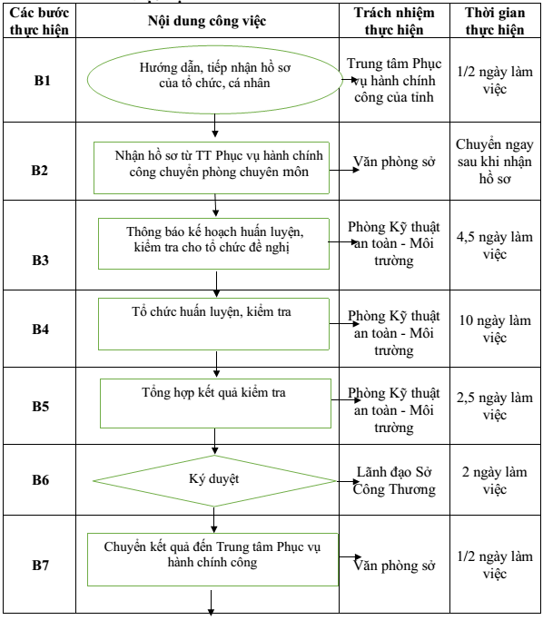
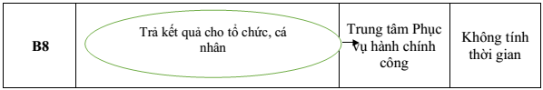
1.2.2. Diễn giải sơ đồ
a) Tiếp nhận hồ sơ
- Tổ chức, cá nhân nộp hồ sơ trực tiếp hoặc gửi qua đường bưu điện tới Trung tâm Phục vụ hành chính công của tỉnh hoặc trực tuyến trên Cổng Dịch vụ công.
- Công chức của Sở Công Thương làm việc tại Trung tâm Phục vụ hành chính công thực hiện kiểm tra thành phần, số lượng hồ sơ. Nếu đầy đủ theo quy định thì tiếp nhận, gửi giấy hẹn/mã hồ sơ cho tổ chức/cá nhân, chuyển hồ sơ về Văn phòng sở trong vòng 1/2 ngày làm việc; Văn phòng sở bàn giao hồ sơ cho Phòng Kỹ thuật an toàn - Môi trường ngay sau khi nhận được hồ sơ. Nếu hồ sơ chưa đầy đủ thì lập phiếu hướng dẫn hoàn thiện hồ sơ cho tổ chức/cá nhân hoặc từ chối tiếp nhận nếu hồ sơ không đủ điều kiện.
b) Thẩm định và xem xét, ký duyệt hồ sơ
Sau khi tiếp nhận hồ sơ từ Trung tâm Phục vụ hành chính công, Phòng Kỹ thuật an toàn - Môi trường thẩm định hồ sơ.
- Nếu hồ sơ chưa đầy đủ, hợp lệ, trong thời hạn 2,5 ngày làm việc kể từ ngày tiếp nhận hồ sơ, sở có văn bản hướng dẫn bổ sung hồ sơ hoặc từ chối tiếp nhận nếu hồ sơ không đủ điều kiện.
- Nếu hồ sơ đầy đủ, hợp lệ, trong thời hạn 4,5 ngày làm việc kể từ khi tiếp nhận hồ sơ, phòng Kỹ thuật an toàn - Môi trường thông báo kế hoạch huấn luyện, kiểm tra cho tổ chức đề nghị.
- Trong thời hạn 10 ngày làm việc, kể từ ngày thông báo kế hoạch huấn luyện, kiểm tra, sở tổ chức huấn luyện, kiểm tra.
- Trong thời hạn 2,5 ngày làm việc sau khi huấn luyện, kiểm tra, phòng Kỹ thuật an toàn - Môi trường tổng hợp kết quả kiểm tra và dự thảo văn bản cấp Giấy chứng nhận cho những người có kết quả kiểm tra “đạt” trình Lãnh đạo sở ký duyệt.
- Trong thời hạn 2 ngày làm việc, Lãnh đạo sở xem xét ký duyệt hồ sơ.
- Văn phòng sở giao hồ sơ/kết quả giải quyết cho công chức của Sở Công Thương làm việc tại Trung tâm Phục vụ hành chính công của tỉnh trong thời hạn 1/2 ngày làm việc kể từ khi Lãnh đạo sở ký duyệt.
c) Trả kết quả
Công chức Sở Công Thương tại Trung tâm Phục vụ hành chính công nhận kết quả từ Văn phòng sở và chuyển ngay cho Bộ phận Hướng dẫn tiếp nhận và trả kết quả của Trung tâm Phục vụ hành chính công để trả cho tổ chức, cá nhân trực tiếp hoặc qua dịch vụ bưu chính công ích.

2. Thủ tục: Cấp lại Giấy chứng nhận huấn luyện kỹ thuật an toàn vật liệu nổ công nghiệp thuộc thẩm quyền giải quyết của Sở Công Thương
2.1. Thời hạn giải quyết: 03 ngày làm việc kể từ ngày nhận đủ hồ sơ hợp lệ
2.2. Quy trình giải quyết:
2.2.1. Sơ đồ thực hiện
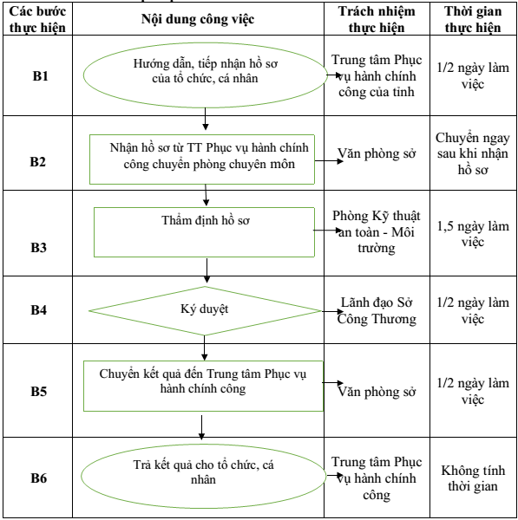
2.2.2. Diễn giải sơ đồ
a) Tiếp nhận hồ sơ
- Tổ chức, cá nhân nộp hồ sơ trực tiếp hoặc gửi qua đường bưu điện tới Trung tâm Phục vụ hành chính công của tỉnh hoặc trực tuyến trên Cổng Dịch vụ công.
- Công chức của Sở Công Thương làm việc tại Trung tâm Phục vụ hành chính công thực hiện kiểm tra thành phần, số lượng hồ sơ. Nếu đầy đủ theo quy định thì tiếp nhận, gửi giấy hẹn/mã hồ sơ cho tổ chức/cá nhân, chuyển hồ sơ về Văn phòng sở trong vòng 1/2 ngày làm việc; Văn phòng sở bàn giao hồ sơ cho Phòng Kỹ thuật an toàn - Môi trường ngay sau khi nhận được hồ sơ. Nếu hồ sơ chưa đầy đủ thì lập phiếu hướng dẫn hoàn thiện hồ sơ cho tổ chức/cá nhân hoặc từ chối tiếp nhận nếu hồ sơ không đủ điều kiện.
b) Thẩm định và xem xét, ký duyệt hồ sơ
Sau khi tiếp nhận hồ sơ từ Trung tâm Phục vụ hành chính công, Phòng Kỹ thuật an toàn - Môi trường thẩm định hồ sơ.
- Trong thời hạn 1,5 ngày làm việc kể từ khi tiếp nhận hồ sơ, phòng dự thảo văn bản cấp lại Giấy chứng nhận hoặc văn bản thông báo không cấp lại trình Lãnh đạo sở ký duyệt.
- Trong thời hạn 1/2 ngày làm việc, Lãnh đạo sở xem xét ký duyệt hồ sơ.
- Văn phòng sở giao hồ sơ/kết quả giải quyết cho công chức của Sở Công Thương làm việc tại Trung tâm Phục vụ hành chính công của tỉnh trong thời hạn 1/2 ngày làm việc kể từ khi Lãnh đạo sở ký duyệt.
c) Trả kết quả
Công chức Sở Công Thương tại Trung tâm Phục vụ hành chính công nhận kết quả từ Văn phòng sở và chuyển ngay cho Bộ phận Hướng dẫn tiếp nhận và trả kết quả của Trung tâm Phục vụ hành chính công để trả cho tổ chức, cá nhân trực tiếp hoặc qua dịch vụ bưu chính công ích.

3. Thủ tục: Cấp Giấy phép sử dụng vật liệu nổ công nghiệp thuộc thẩm quyền giải quyết của Sở Công Thương
3.1. Thời hạn giải quyết: 05 ngày làm việc kể từ ngày nhận đủ hồ sơ hợp lệ
3.2. Quy trình giải quyết:
3.2.1. Sơ đồ thực hiện
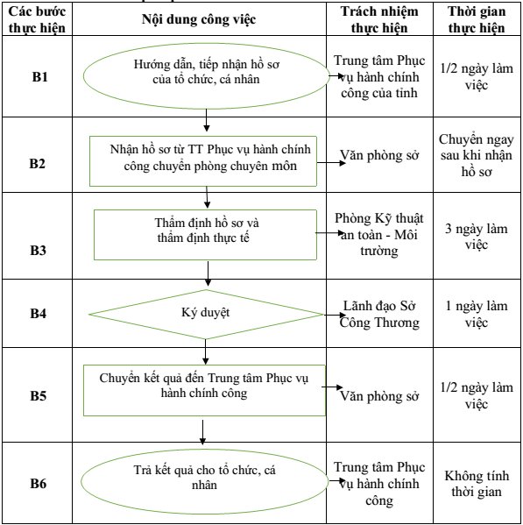
3.2.2. Diễn giải sơ đồ
a) Tiếp nhận hồ sơ
- Tổ chức, cá nhân nộp hồ sơ trực tiếp hoặc gửi qua đường bưu điện tới Trung tâm Phục vụ hành chính công của tỉnh hoặc trực tuyến trên Cổng Dịch vụ công.
- Công chức của Sở Công Thương làm việc tại Trung tâm Phục vụ hành chính công thực hiện kiểm tra thành phần, số lượng hồ sơ. Nếu đầy đủ theo quy định thì tiếp nhận, gửi giấy hẹn/mã hồ sơ cho tổ chức/cá nhân, chuyển hồ sơ về Văn phòng sở trong vòng 1/2 ngày làm việc; Văn phòng sở bàn giao hồ sơ cho Phòng Kỹ thuật an toàn - Môi trường ngay sau khi nhận được hồ sơ. Nếu hồ sơ chưa đầy đủ thì lập phiếu hướng dẫn hoàn thiện hồ sơ cho tổ chức/cá nhân hoặc từ chối tiếp nhận nếu hồ sơ không đủ điều kiện.
b) Thẩm định và xem xét, ký duyệt hồ sơ
Sau khi tiếp nhận hồ sơ từ Trung tâm Phục vụ hành chính công, Phòng Kỹ thuật an toàn - Môi trường thẩm định hồ sơ.
- Nếu hồ sơ chưa đầy đủ, hợp lệ, trong thời hạn 1,5 ngày làm việc kể từ ngày tiếp nhận hồ sơ, sở có văn bản hướng dẫn bổ sung hồ sơ hoặc từ chối tiếp nhận nếu hồ sơ không đủ điều kiện.
- Nếu hồ sơ hợp lệ, trong thời hạn 3 ngày làm việc kể từ khi tiếp nhận hồ sơ, phòng tổ chức thẩm định thực tế và dự thảo Giấy phép trình Lãnh đạo sở ký duyệt. Trường hợp không cấp Giấy phép thì dự thảo văn bản trả lời nêu rõ lý do.
- Trong thời hạn 1 ngày làm việc, Lãnh đạo sở xem xét ký duyệt hồ sơ.
- Văn phòng sở giao hồ sơ/kết quả giải quyết cho công chức của Sở Công Thương làm việc tại Trung tâm Phục vụ hành chính công của tỉnh trong thời hạn 1/2 ngày làm việc kể từ khi Lãnh đạo sở ký duyệt.
c) Trả kết quả
Công chức Sở Công Thương tại Trung tâm Phục vụ hành chính công nhận kết quả từ Văn phòng sở và chuyển ngay cho Bộ phận Hướng dẫn tiếp nhận và trả kết quả của Trung tâm Phục vụ hành chính công để trả cho tổ chức, cá nhân trực tiếp hoặc qua dịch vụ bưu chính công ích.

4. Thủ tục: Cấp lại Giấy phép sử dụng vật liệu nổ công nghiệp thuộc thẩm quyền giải quyết của Sở Công Thương
4.1. Thời hạn giải quyết: 05 ngày làm việc kể từ ngày nhận đủ hồ sơ hợp lệ
4.2. Quy trình giải quyết:
4.2.1. Sơ đồ thực hiện
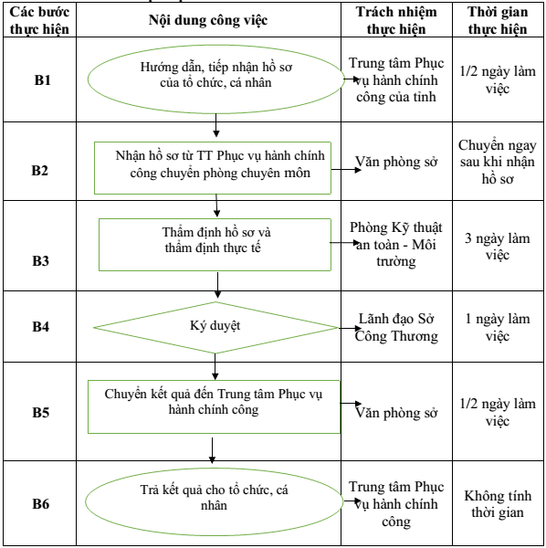
4.2.2. Diễn giải sơ đồ
a) Tiếp nhận hồ sơ
- Tổ chức, cá nhân nộp hồ sơ trực tiếp hoặc gửi qua đường bưu điện tới Trung tâm Phục vụ hành chính công của tỉnh hoặc trực tuyến trên Cổng Dịch vụ công.
- Công chức của Sở Công Thương làm việc tại Trung tâm Phục vụ hành chính công thực hiện kiểm tra thành phần, số lượng hồ sơ. Nếu đầy đủ theo quy định thì tiếp nhận, gửi giấy hẹn/mã hồ sơ cho tổ chức/cá nhân, chuyển hồ sơ về Văn phòng sở trong vòng 1/2 ngày làm việc; Văn phòng sở bàn giao hồ sơ cho Phòng Kỹ thuật an toàn - Môi trường ngay sau khi nhận được hồ sơ. Nếu hồ sơ chưa đầy đủ thì lập phiếu hướng dẫn hoàn thiện hồ sơ cho tổ chức/cá nhân hoặc từ chối tiếp nhận nếu hồ sơ không đủ điều kiện.
b) Thẩm định và xem xét, ký duyệt hồ sơ
Sau khi tiếp nhận hồ sơ từ Trung tâm Phục vụ hành chính công, Phòng Kỹ thuật an toàn - Môi trường thẩm định hồ sơ.
- Nếu hồ sơ chưa đầy đủ, hợp lệ, trong thời hạn 1,5 ngày làm việc kể từ ngày tiếp nhận hồ sơ, sở có văn bản hướng dẫn bổ sung hồ sơ hoặc từ chối tiếp nhận nếu hồ sơ không đủ điều kiện.
- Nếu hồ sơ hợp lệ, trong thời hạn 3 ngày làm việc kể từ khi tiếp nhận hồ sơ, phòng tổ chức thẩm định thực tế và dự thảo Giấy phép trình Lãnh đạo sở ký duyệt. Trường hợp không cấp Giấy phép thì dự thảo văn bản trả lời nêu rõ lý do.
- Trong thời hạn 1 ngày làm việc, Lãnh đạo sở xem xét ký duyệt hồ sơ.
- Văn phòng sở giao hồ sơ/kết quả giải quyết cho công chức của Sở Công Thương làm việc tại Trung tâm Phục vụ hành chính công của tỉnh trong thời hạn 1/2 ngày làm việc kể từ khi Lãnh đạo sở ký duyệt.
c) Trả kết quả
Công chức Sở Công Thương tại Trung tâm Phục vụ hành chính công nhận kết quả từ Văn phòng sở và chuyển ngay cho Bộ phận Hướng dẫn tiếp nhận và trả kết quả của Trung tâm Phục vụ hành chính công để trả cho tổ chức, cá nhân trực tiếp hoặc qua dịch vụ bưu chính công ích.

5. Thủ tục: Thu hồi Giấy phép sử dụng vật liệu nổ công nghiệp thuộc thẩm quyền giải quyết của Sở Công Thương
5.1. Thời hạn giải quyết: 05 ngày làm việc kể từ ngày nhận đủ hồ sơ hợp lệ
5.2. Quy trình giải quyết:
5.2.1. Sơ đồ thực hiện
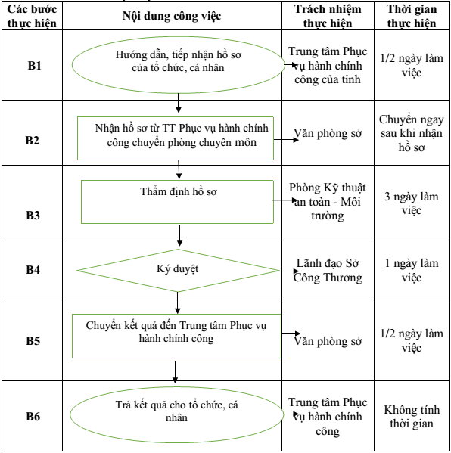
5.2.2. Diễn giải sơ đồ
a) Tiếp nhận hồ sơ
- Tổ chức, cá nhân nộp hồ sơ trực tiếp hoặc gửi qua đường bưu điện tới Trung tâm Phục vụ hành chính công của tỉnh hoặc trực tuyến trên Cổng Dịch vụ công.
- Công chức của Sở Công Thương làm việc tại Trung tâm Phục vụ hành chính công thực hiện kiểm tra thành phần, số lượng hồ sơ. Nếu đầy đủ theo quy định thì tiếp nhận, gửi giấy hẹn/mã hồ sơ cho tổ chức/cá nhân, chuyển hồ sơ về Văn phòng sở trong vòng 1/2 ngày làm việc; Văn phòng sở bàn giao hồ sơ cho Phòng Kỹ thuật an toàn - Môi trường ngay sau khi nhận được hồ sơ. Nếu hồ sơ chưa đầy đủ thì lập phiếu hướng dẫn hoàn thiện hồ sơ cho tổ chức/cá nhân hoặc từ chối tiếp nhận nếu hồ sơ không đủ điều kiện.
b) Thẩm định và xem xét, ký duyệt hồ sơ
Sau khi tiếp nhận hồ sơ từ Trung tâm Phục vụ hành chính công, Phòng Kỹ thuật an toàn - Môi trường thẩm định hồ sơ.
- Nếu hồ sơ đầy đủ, hợp lệ, trong thời hạn 3 ngày làm việc kể từ khi tiếp nhận hồ sơ, phòng dự thảo quyết định thu hồi Giấy phép trình Lãnh đạo sở ký duyệt.
- Trong thời hạn 1 ngày làm việc, Lãnh đạo sở xem xét ký duyệt hồ sơ.
- Văn phòng sở giao hồ sơ/kết quả giải quyết cho công chức của Sở Công Thương làm việc tại Trung tâm Phục vụ hành chính công của tỉnh trong thời hạn 1/2 ngày làm việc kể từ khi Lãnh đạo sở ký duyệt.
c) Trả kết quả
Công chức Sở Công Thương tại Trung tâm Phục vụ hành chính công nhận kết quả từ Văn phòng sở và chuyển ngay cho Bộ phận Hướng dẫn tiếp nhận và trả kết quả của Trung tâm Phục vụ hành chính công để trả cho tổ chức, cá nhân trực tiếp hoặc qua dịch vụ bưu chính công ích.

VIII. LĨNH VỰC AN TOÀN THỰC PHẨM
1. Thủ tục: Cấp Giấy chứng nhận đủ điều kiện an toàn thực phẩm đối với cơ sở sản xuất, kinh doanh thực phẩm do Sở Công Thương thực hiện
1.1. Thời hạn giải quyết: 20 ngày làm việc kể từ ngày nhận đủ hồ sơ hợp lệ
1.2. Quy trình giải quyết:
1.2.1. Sơ đồ thực hiện
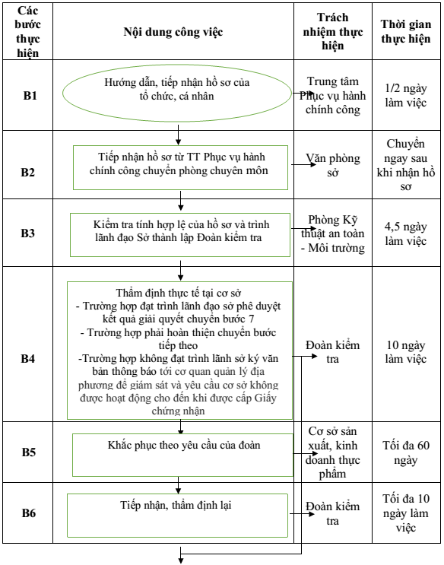
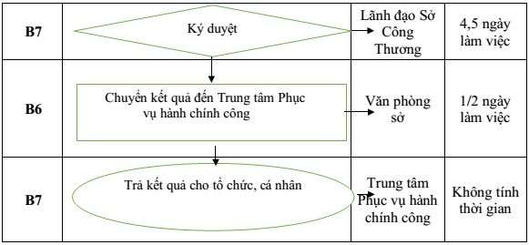
1.2.2. Diễn giải sơ đồ
a) Tiếp nhận hồ sơ
- Tổ chức, cá nhân nộp hồ sơ trực tiếp hoặc gửi qua đường bưu điện tới Trung tâm Phục vụ hành chính công của tỉnh hoặc trực tuyến trên Cổng Dịch vụ công.
- Công chức của Sở Công Thương làm việc tại Trung tâm Phục vụ hành chính công thực hiện kiểm tra thành phần, số lượng hồ sơ. Nếu đầy đủ theo quy định thì tiếp nhận, gửi giấy hẹn/mã hồ sơ cho tổ chức/cá nhân, chuyển hồ sơ về Văn phòng sở trong vòng 1/2 ngày làm việc; Văn phòng sở bàn giao hồ sơ cho Phòng Kỹ thuật an toàn - Môi trường ngay sau khi nhận được hồ sơ. Nếu hồ sơ chưa đầy đủ thì lập phiếu hướng dẫn hoàn thiện hồ sơ cho tổ chức/cá nhân hoặc từ chối tiếp nhận nếu hồ sơ không đủ điều kiện.
b) Thẩm định và xem xét, ký duyệt hồ sơ
Sau khi tiếp nhận hồ sơ từ Trung tâm Phục vụ hành chính công, Phòng Kỹ thuật an toàn - Môi trường thẩm định hồ sơ.
- Nếu hồ sơ không đầy đủ, hợp lệ, trong thời hạn 4,5 ngày làm việc kể từ ngày tiếp nhận hồ sơ, sở có văn bản thông báo và yêu cầu bổ sung hồ sơ hoặc từ chối tiếp nhận nếu hồ sơ không đủ điều kiện. Quá 30 ngày kể từ ngày thông báo yêu cầu bổ sung hồ sơ mà cơ sở không có phản hồi thì hồ sơ không còn giá trị.
- Nếu hồ sơ hợp lệ, trong thời hạn 10 ngày làm việc kể từ khi tiếp nhận hồ sơ, phòng Kỹ thuật an toàn - Môi trường tổ chức thẩm định thực tế tại cơ sở.
+ Trường hợp kết quả thẩm định “Đạt” thì dự thảo Giấy chứng nhận trình Lãnh đạo sở ký duyệt.
+ Trường hợp kết quả thẩm định là “Chờ hoàn thiện” thì thời hạn khắc phục tối đa là 60 ngày. Sau khi đã khắc phục theo yêu cầu của Đoàn thẩm định, cơ sở phải nộp báo cáo kết quả khắc phục và nộp phí thẩm định tại Trung tâm phục vụ Hành chính công để chuyển hồ sơ về Sở Công Thương để tổ chức thẩm định lại. Thời hạn thẩm định lại tối đa là 10 ngày làm việc tính từ khi Sở Công Thương nhận được báo cáo khắc phục. Sau 60 ngày cơ sở không nộp báo cáo kết quả khắc phục thì hồ sơ đề nghị cấp Giấy chứng nhận cơ sở đủ điều kiện an toàn thực phẩm và kết quả thẩm định trước đó với kết luận “Chờ hoàn thiện” không còn giá trị.
+ Trường hợp kết quả thẩm định “Không đạt” hoặc quá thời hạn khắc phục mà cơ sở không nộp báo cáo kết quả khắc phục, cơ quan có thẩm quyền thông báo bằng văn bản tới cơ quan quản lý địa phương để giám sát và yêu cầu cơ sở không được hoạt động cho đến khi được cấp Giấy chứng nhận.
- Trong thời hạn 4,5 ngày làm việc, Lãnh đạo sở xem xét ký duyệt hồ sơ.
- Văn phòng sở giao hồ sơ/kết quả giải quyết cho công chức của Sở Công Thương làm việc tại Trung tâm Phục vụ hành chính công của tỉnh trong thời hạn 1/2 ngày làm việc kể từ khi Lãnh đạo sở ký duyệt.
c) Trả kết quả
Công chức Sở Công Thương tại Trung tâm Phục vụ hành chính công nhận kết quả từ Văn phòng sở và chuyển ngay cho Bộ phận Hướng dẫn tiếp nhận và trả kết quả của Trung tâm Phục vụ hành chính công để trả cho tổ chức, cá nhân trực tiếp hoặc qua dịch vụ bưu chính công ích.

2a. Thủ tục: Cấp lại Giấy chứng nhận đủ điều kiện an toàn thực phẩm đối với cơ sở sản xuất, kinh doanh thực phẩm do Sở Công Thương thực hiện (trường hợp cơ sở thay đổi địa điểm sản xuất, kinh doanh; thay đổi, bổ sung quy trình sản xuất, mặt hàng kinh doanh hoặc khi Giấy chứng nhận hết hiệu lực)
2.1. Thời hạn giải quyết: 20 ngày làm việc kể từ ngày nhận đủ hồ sơ hợp lệ
2.2. Quy trình giải quyết:
2.2.1. Sơ đồ thực hiện
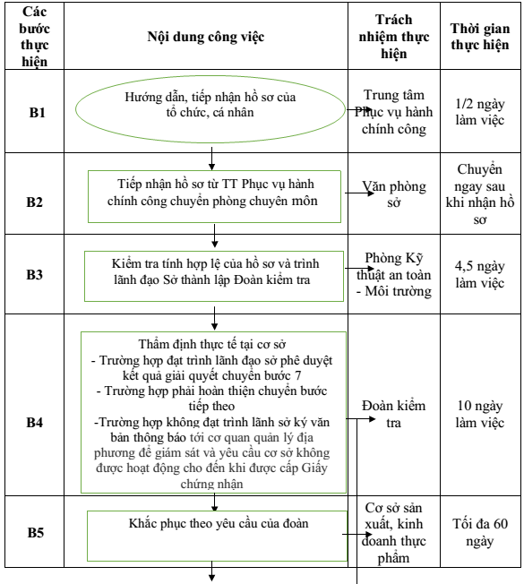
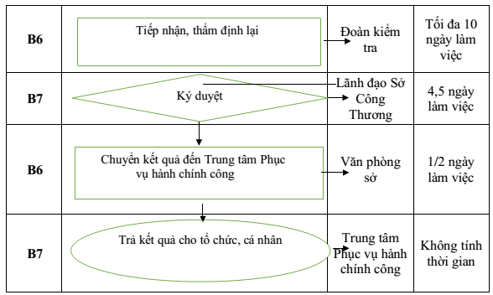
1.2.2. Diễn giải sơ đồ
a) Tiếp nhận hồ sơ
- Tổ chức, cá nhân nộp hồ sơ trực tiếp hoặc gửi qua đường bưu điện tới Trung tâm Phục vụ hành chính công của tỉnh hoặc trực tuyến trên Cổng Dịch vụ công.
- Công chức của Sở Công Thương làm việc tại Trung tâm Phục vụ hành chính công thực hiện kiểm tra thành phần, số lượng hồ sơ. Nếu đầy đủ theo quy định thì tiếp nhận, gửi giấy hẹn/mã hồ sơ cho tổ chức/cá nhân, chuyển hồ sơ về Văn phòng sở trong vòng 1/2 ngày làm việc; Văn phòng sở bàn giao hồ sơ cho Phòng Kỹ thuật an toàn - Môi trường ngay sau khi nhận được hồ sơ. Nếu hồ sơ chưa đầy đủ thì lập phiếu hướng dẫn hoàn thiện hồ sơ cho tổ chức/cá nhân hoặc từ chối tiếp nhận nếu hồ sơ không đủ điều kiện.
b) Thẩm định và xem xét, ký duyệt hồ sơ
Sau khi tiếp nhận hồ sơ từ Trung tâm Phục vụ hành chính công, Phòng Kỹ thuật an toàn - Môi trường thẩm định hồ sơ.
- Nếu hồ sơ không đầy đủ, hợp lệ, trong thời hạn 4,5 ngày làm việc kể từ ngày tiếp nhận hồ sơ, sở có văn bản thông báo và yêu cầu bổ sung hồ sơ hoặc từ chối tiếp nhận nếu hồ sơ không đủ điều kiện. Quá 30 ngày kể từ ngày thông báo yêu cầu bổ sung hồ sơ mà cơ sở không có phản hồi thì hồ sơ không còn giá trị.
- Nếu hồ sơ hợp lệ, trong thời hạn 10 ngày làm việc kể từ khi tiếp nhận hồ sơ, phòng Kỹ thuật an toàn - Môi trường tổ chức thẩm định thực tế tại cơ sở.
+ Trường hợp kết quả thẩm định “Đạt” thì dự thảo Giấy chứng nhận trình Lãnh đạo sở ký duyệt.
+ Trường hợp kết quả thẩm định là “Chờ hoàn thiện” thì thời hạn khắc phục tối đa là 60 ngày. Sau khi đã khắc phục theo yêu cầu của Đoàn thẩm định, cơ sở phải nộp báo cáo kết quả khắc phục và nộp phí thẩm định tại Trung tâm phục vụ Hành chính công để chuyển hồ sơ về Sở Công Thương để tổ chức thẩm định lại. Thời hạn thẩm định lại tối đa là 10 ngày làm việc tính từ khi Sở Công Thương nhận được báo cáo khắc phục. Sau 60 ngày cơ sở không nộp báo cáo kết quả khắc phục thì hồ sơ đề nghị cấp Giấy chứng nhận cơ sở đủ điều kiện an toàn thực phẩm và kết quả thẩm định trước đó với kết luận “Chờ hoàn thiện” không còn giá trị.
+ Trường hợp kết quả thẩm định “Không đạt” hoặc quá thời hạn khắc phục mà cơ sở không nộp báo cáo kết quả khắc phục, cơ quan có thẩm quyền thông báo bằng văn bản tới cơ quan quản lý địa phương để giám sát và yêu cầu cơ sở không được hoạt động cho đến khi được cấp Giấy chứng nhận.
- Trong thời hạn 4,5 ngày làm việc, Lãnh đạo sở xem xét ký duyệt hồ sơ.
- Văn phòng sở giao hồ sơ/kết quả giải quyết cho công chức của Sở Công Thương làm việc tại Trung tâm Phục vụ hành chính công của tỉnh trong thời hạn 1/2 ngày làm việc kể từ khi Lãnh đạo sở ký duyệt.
c) Trả kết quả
Công chức Sở Công Thương tại Trung tâm Phục vụ hành chính công nhận kết quả từ Văn phòng sở và chuyển ngay cho Bộ phận Hướng dẫn tiếp nhận và trả kết quả của Trung tâm Phục vụ hành chính công để trả cho tổ chức, cá nhân trực tiếp hoặc qua dịch vụ bưu chính công ích.

2b. Thủ tục: Cấp lại Giấy chứng nhận đủ điều kiện an toàn thực phẩm đối với cơ sở sản xuất, kinh doanh thực phẩm do Sở Công Thương thực hiện (trường hợp cấp lại do Giấy chứng nhận bị mất hoặc bị hỏng; thay đổi tên cơ sở nhưng không thay đổi chủ cơ sở, địa chỉ, địa điểm và toàn bộ quy trình sản xuất, mặt hàng kinh doanh; thay đổi chủ cơ sở nhưng không thay đổi tên cơ sở, địa chỉ, địa điểm và toàn bộ quy trình sản xuất, mặt hàng kinh doanh)
2.1. Thời hạn giải quyết: 03 ngày làm việc kể từ ngày nhận đủ hồ sơ hợp lệ
2.2. Quy trình giải quyết:
2.2.1. Sơ đồ thực hiện
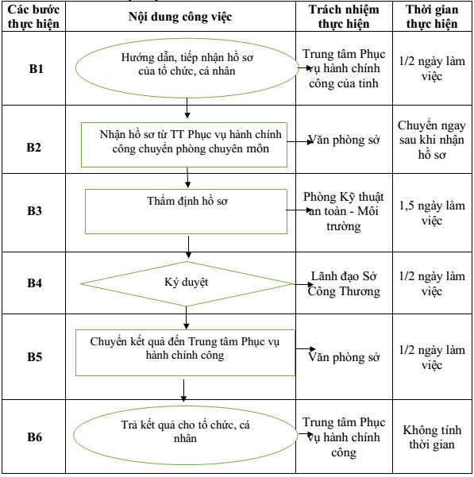
2.2.2. Diễn giải sơ đồ
a) Tiếp nhận hồ sơ
- Tổ chức, cá nhân nộp hồ sơ trực tiếp hoặc gửi qua đường bưu điện tới Trung tâm Phục vụ hành chính công của tỉnh hoặc trực tuyến trên Cổng Dịch vụ công.
- Công chức của Sở Công Thương làm việc tại Trung tâm Phục vụ hành chính công thực hiện kiểm tra thành phần, số lượng hồ sơ. Nếu đầy đủ theo quy định thì tiếp nhận, gửi giấy hẹn/mã hồ sơ cho tổ chức/cá nhân, chuyển hồ sơ về Văn phòng sở trong vòng 1/2 ngày làm việc; Văn phòng sở bàn giao hồ sơ cho Phòng Kỹ thuật an toàn - Môi trường ngay sau khi nhận được hồ sơ. Nếu hồ sơ chưa đầy đủ thì lập phiếu hướng dẫn hoàn thiện hồ sơ cho tổ chức/cá nhân hoặc từ chối tiếp nhận nếu hồ sơ không đủ điều kiện.
b) Thẩm định và xem xét, ký duyệt hồ sơ
- Trong thời hạn 1,5 ngày làm việc kể từ khi tiếp nhận hồ sơ hợp lệ, phòng Kỹ thuật an toàn - Môi trường thẩm định hồ sơ và dự thảo Giấy chứng nhận trình Lãnh đạo sở ký duyệt. Trường hợp từ chối cấp lại, sở thông báo bằng văn bản và nêu rõ lý do.
- Trong thời hạn 1/2 ngày làm việc, Lãnh đạo sở xem xét ký duyệt hồ sơ.
- Văn phòng sở giao hồ sơ/kết quả giải quyết cho công chức của Sở Công Thương làm việc tại Trung tâm Phục vụ hành chính công của tỉnh trong thời hạn 1/2 ngày làm việc kể từ khi Lãnh đạo sở ký duyệt.
c) Trả kết quả
Công chức Sở Công Thương tại Trung tâm Phục vụ hành chính công nhận kết quả từ Văn phòng sở và chuyển ngay cho Bộ phận Hướng dẫn tiếp nhận và trả kết quả của Trung tâm Phục vụ hành chính công để trả cho tổ chức, cá nhân trực tiếp hoặc qua dịch vụ bưu chính công ích.

IX. LĨNH VỰC KHOA HỌC CÔNG NGHỆ
1. Thủ tục: Cấp thông báo xác nhận công bố sản phẩm hàng hóa nhóm 2 phù hợp với quy chuẩn kỹ thuật tương ứng
1.1. Thời hạn giải quyết: 05 ngày làm việc kể từ ngày nhận đủ hồ sơ hợp lệ
1.2. Quy trình giải quyết:
1.2.1. Sơ đồ thực hiện
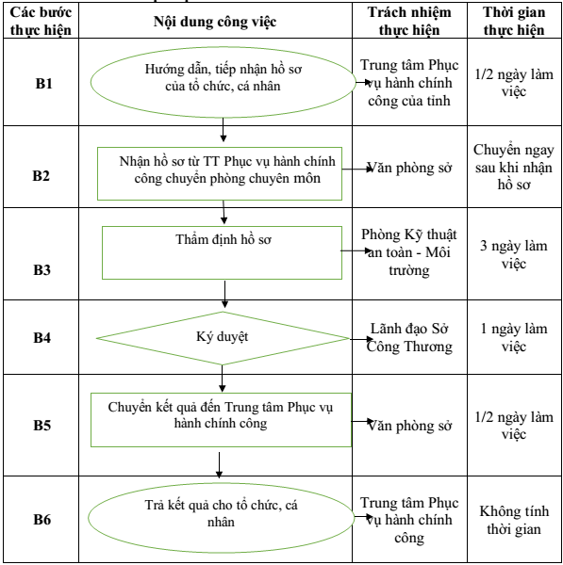
1.2.2. Diễn giải sơ đồ
a) Tiếp nhận hồ sơ
- Tổ chức, cá nhân nộp hồ sơ trực tiếp hoặc gửi qua đường bưu điện tới Trung tâm Phục vụ hành chính công của tỉnh hoặc trực tuyến trên Cổng Dịch vụ công.
- Công chức của Sở Công Thương làm việc tại Trung tâm Phục vụ hành chính công thực hiện kiểm tra thành phần, số lượng hồ sơ. Nếu đầy đủ theo quy định thì tiếp nhận, gửi giấy hẹn/mã hồ sơ cho tổ chức/cá nhân, chuyển hồ sơ về Văn phòng sở trong vòng 1/2 ngày làm việc; Văn phòng sở bàn giao hồ sơ cho Phòng Kỹ thuật an toàn - Môi trường ngay sau khi nhận được hồ sơ. Nếu hồ sơ chưa đầy đủ thì lập phiếu hướng dẫn hoàn thiện hồ sơ cho tổ chức/cá nhân hoặc từ chối tiếp nhận nếu hồ sơ không đủ điều kiện.
b) Thẩm định và xem xét, ký duyệt hồ sơ
Sau khi tiếp nhận hồ sơ từ Trung tâm Phục vụ hành chính công, Phòng Kỹ thuật an toàn - Môi trường thẩm định hồ sơ.
- Nếu hồ sơ chưa đầy đủ, hợp lệ, trong thời hạn 1,5 ngày làm việc kể từ ngày tiếp nhận hồ sơ, sở có văn bản hướng dẫn bổ sung hồ sơ hoặc từ chối tiếp nhận nếu hồ sơ không đủ điều kiện.
- Nếu hồ sơ hợp lệ, trong thời hạn 3 ngày làm việc kể từ khi tiếp nhận hồ sơ, phòng Kỹ thuật an toàn - Môi trường dự thảo văn bản xác nhận trình Lãnh đạo sở ký duyệt.
- Trong thời hạn 1 ngày làm việc, Lãnh đạo sở xem xét ký duyệt hồ sơ.
- Văn phòng sở giao hồ sơ/kết quả giải quyết cho công chức của Sở Công Thương làm việc tại Trung tâm Phục vụ hành chính công của tỉnh trong thời hạn 1/2 ngày làm việc kể từ khi Lãnh đạo sở ký duyệt.
c) Trả kết quả
Công chức Sở Công Thương tại Trung tâm Phục vụ hành chính công nhận kết quả từ Văn phòng sở và chuyển ngay cho Bộ phận Hướng dẫn tiếp nhận và trả kết quả của Trung tâm Phục vụ hành chính công để trả cho tổ chức, cá nhân trực tiếp hoặc qua dịch vụ bưu chính công ích.

PHỤ LỤC III
QUY TRÌNH NỘI BỘ GIẢI QUYẾT THỦ TỤC HÀNH CHÍNH BÃI BỎ THUỘC PHẠM VI CHỨC NĂNG QUẢN LÝ CỦA SỞ CÔNG THƯƠNG
(Ban hành kèm theo Quyết định số 2430/QĐ-UBND ngày 13 tháng 9 năm 2022 của Chủ tịch UBND tỉnh)
A. THỦ TỤC HÀNH CHÍNH CẤP TỈNH
STT | Tên thủ tục hành chính | Ghi chú
I | LĨNH VỰC LƯU THÔNG HÀNG HÓA TRONG NƯỚC
1 | Đăng ký giá sản phẩm sữa dành cho trẻ em dưới 06 tuổi | Quyết định số 2307/QĐ-UBND ngày 05/7/2019 của UBND tỉnh
2 | Kê khai giá đối với sản phẩm sữa và thực phẩm chức năng dành cho trẻ em dưới 06 tuổi | Quyết định số 2307/QĐ-UBND ngày 05/7/2019 của UBND tỉnh
3 | Đăng ký dấu nghiệp vụ của thương nhân kinh doanh dịch vụ giám định thương mại | Quyết định số 2307/QĐ-UBND ngày 05/7/2019 của UBND tỉnh
4 | Đăng ký thay đổi, bổ sung dấu nghiệp vụ của thương nhân kinh doanh dịch vụ giám định thương mại | Quyết định số 2307/QĐ-UBND ngày 05/7/2019 của UBND tỉnh
5 | Cấp Giấy phép bán buôn rượu trên địa bàn tỉnh, thành phố trực thuộc trung ương | Quyết định số 1359/QĐ-UBND ngày 27/5/2020 của UBND tỉnh
6 | Cấp sửa đổi, bổ sung Giấy phép bán buôn rượu trên địa bàn tỉnh, thành phố trực thuộc trung ương | Quyết định số 1359/QĐ-UBND ngày 27/5/2020 của UBND tỉnh
7 | Cấp lại Giấy phép bán buôn rượu trên địa bàn tỉnh, thành phố trực thuộc trung ương | Quyết định số 1359/QĐ-UBND ngày 27/5/2020 của UBND tỉnh
II | LĨNH VỰC XÚC TIẾN THƯƠNG MẠI
1 | Đăng ký tổ chức hội chợ, triển lãm thương mại tại Việt Nam | Quyết định số 2307/QĐ-UBND ngày 05/7/2019 của UBND tỉnh
2 | Đăng ký sửa đổi, bổ sung nội dung tổ chức hội chợ, triển lãm thương mại tại Việt Nam | Quyết định số 2307/QĐ-UBND ngày 05/7/2019 của UBND tỉnh
III | LĨNH VỰC QUẢN LÝ CẠNH TRANH
1 | Thông báo tổ chức hội nghị, hội thảo, đào tạo về bán hàng đa cấp | Quyết định số 2307/QĐ-UBND ngày 05/7/2019 của UBND tỉnh
IV | LĨNH VỰC THƯƠNG MẠI QUỐC TẾ
1 | Cấp Giấy phép thành lập Văn phòng đại diện của thương nhân nước ngoài tại Hải Dương | Quyết định số 2307/QĐ-UBND ngày 05/7/2019 của UBND tỉnh
2 | Cấp lại Giấy phép thành lập Văn phòng đại diện của thương nhân nước ngoài tại Hải Dương | Quyết định số 2307/QĐ-UBND ngày 05/7/2019 của UBND tỉnh
3 | Cấp điều chỉnh Giấy phép thành lập Văn phòng đại diện của thương nhân nước ngoài tại Hải Dương | Quyết định số 2307/QĐ-UBND ngày 05/7/2019 của UBND tỉnh
4 | Cấp gia hạn Giấy phép thành lập Văn phòng đại diện của thương nhân nước ngoài tại Hải Dương | Quyết định số 2307/QĐ-UBND ngày 05/7/2019 của UBND tỉnh
V | LĨNH VỰC CÔNG NGHIỆP
1 | Xác nhận ưu đãi đối với các Dự án sản xuất sản phẩm công nghiệp hỗ trợ thuộc Danh mục sản phẩm công nghiệp hỗ trợ ưu tiên phát triển | Quyết định số 2307/QĐ-UBND ngày 05/7/2019 của UBND tỉnh
VI | LĨNH VỰC ĐIỆN
1 | Cấp Giấy phép hoạt động tư vấn chuyên ngành điện thuộc thẩm quyền cấp của địa phương | Quyết định số 3227/QĐ-UBND ngày 23/10/2020 của UBND tỉnh
2 | Cấp sửa đổi, bổ sung Giấy phép hoạt động tư vấn chuyên ngành điện thuộc thẩm quyền cấp của địa phương | Quyết định số 3227/QĐ-UBND ngày 23/10/2020 của UBND tỉnh
3 | Cấp Giấy phép hoạt động phát điện đối với nhà máy điện có quy mô công suất dưới 03MW đặt tại địa phương | Quyết định số 3227/QĐ-UBND ngày 23/10/2020 của UBND tỉnh
4 | Cấp sửa đổi, bổ sung Giấy phép hoạt động phát điện đối với nhà máy điện có quy mô công suất dưới 03MW đặt tại địa phương | Quyết định số 3227/QĐ-UBND ngày 23/10/2020 của UBND tỉnh
5 | Cấp Giấy phép hoạt động bán lẻ điện đến cấp điện áp 0,4kV tại địa phương | Quyết định số 3227/QĐ-UBND ngày 23/10/2020 của UBND tỉnh
6 | Cấp sửa đổi, bổ sung Giấy phép hoạt động bán lẻ điện đến cấp điện áp 0,4kV tại địa phương | Quyết định số 3227/QĐ-UBND ngày 23/10/2020 của UBND tỉnh
7 | Cấp Giấy phép hoạt động phân phối điện đến cấp điện áp 35kV tại địa phương | Quyết định số 3227/QĐ-UBND ngày 23/10/2020 của UBND tỉnh
8 | Cấp sửa đổi, bổ sung Giấy phép hoạt động phân phối điện đến cấp điện áp 35kV tại địa phương | Quyết định số 3227/QĐ-UBND ngày 23/10/2020 của UBND tỉnh
9 | Cấp thẻ Kiểm tra viên điện lực | Quyết định số 2307/QĐ-UBND ngày 05/7/2019 của UBND tỉnh
10 | Cấp lại thẻ Kiểm tra viên điện lực trong trường hợp bị mất hoặc hỏng | Quyết định số 2307/QĐ-UBND ngày 05/7/2019 của UBND tỉnh
VII | LĨNH VỰC VẬT LIỆU NỔ CÔNG NGHIỆP, TIỀN CHẤT THUỐC NỔ
1 | Cấp Giấy chứng nhận huấn luyện kỹ thuật an toàn vật liệu nổ công nghiệp thuộc thẩm quyền giải quyết của Sở Công Thương | Quyết định số 2307/QĐ-UBND ngày 05/7/2019 của UBND tỉnh
2 | Cấp lại Giấy chứng nhận huấn luyện kỹ thuật an toàn vật liệu nổ công nghiệp thuộc thẩm quyền giải quyết của Sở Công Thương | Quyết định số 2307/QĐ-UBND ngày 05/7/2019 của UBND tỉnh
3 | Cấp Giấy phép sử dụng vật liệu nổ công nghiệp thuộc thẩm quyền giải quyết của Sở Công Thương | Quyết định số 2307/QĐ-UBND ngày 05/7/2019 của UBND tỉnh
4 | Cấp lại Giấy phép sử dụng vật liệu nổ công nghiệp thuộc thẩm quyền giải quyết của Sở Công Thương | Quyết định số 2307/QĐ-UBND ngày 05/7/2019 của UBND tỉnh
5 | Thu hồi Giấy phép sử dụng vật liệu nổ công nghiệp thuộc thẩm quyền giải quyết của Sở Công Thương | Quyết định số 2307/QĐ-UBND ngày 05/7/2019 của UBND tỉnh
VIII | LĨNH VỰC AN TOÀN THỰC PHẨM
1 | Cấp Giấy chứng nhận đủ điều kiện an toàn thực phẩm đối với cơ sở sản xuất, kinh doanh thực phẩm do Sở Công Thương thực hiện | Quyết định số 1359/QĐ-UBND ngày 27/5/2020 của UBND tỉnh
2 | Cấp lại Giấy chứng nhận đủ điều kiện an toàn thực phẩm đối với cơ sở sản xuất, kinh doanh thực phẩm do Sở Công Thương thực hiện | Quyết định số 1359/QĐ-UBND ngày 27/5/2020 của UBND tỉnh
IX | LĨNH VỰC BẢO VỆ QUYỀN LỢI NGƯỜI TIÊU DÙNG
1 | Đăng ký hợp đồng theo mẫu/điều kiện giao dịch chung | Quyết định số 2307/QĐ-UBND ngày 05/7/2019 của UBND tỉnh
X | LĨNH VỰC SẢN PHẨM HÀNG HÓA NHÓM 2
1 | Cấp Giấy xác nhận công bố hợp quy sản phẩm hàng hóa nhóm 2 | Quyết định số 2307/QĐ-UBND ngày 05/7/2019 của UBND tỉnh

